Міністерство освіти і науки України
Національний технічний університет України
«Київський політехнічний інститут імені Ігоря Сікорського»
Факультет інформатики та обчислювальної техніки
Кафедра інформаційних систем та технологій
ЗВІТ №1
з комп’ютерного практикуму з дисципліни
«Проєктування і розроблення інформаційних систем та технологій»
на тему
«Типова інформаційна система для мережі готелів»
Перевірив:  професор кафедри ІСТ  Теленик Сергій Федорович | Виконали:  студенти групи ІТ-61м  Коркішко Віктор  Геневський Максим

Київ 2026

ЗМІСТ
1. ВСТУП 5
2. МЕТА 7
3. ОПИС ПРОБЛЕМИ, ПРОЄКТНІ ПРИПУЩЕННЯ, ОБСЯГ ПРОДУКТУ 9
3.1. Опис проблеми 9
3.2. Тип продукту 10
3.3. Проєктні припущення 11
3.4. Обсяг продукту 13
4. ХАРАКТЕРИСТИКА КОРИСТУВАЧІВ 16
5. ОПИС ОРГАНІЗАЦІЇ 19
5.1. Структура та підрозділи 19
5.2. Акціонери та користувачі системи 21
6. СПЕЦИФІКАЦІЯ ВИМОГ 24
6.1. Основні функції продукту 24
6.2. Функціональні вимоги 26
6.2.1. Моделі станів ключових сутностей 26
6.2.2. Перелік функціональних вимог 28
6.3. Нефункціональні вимоги 35
6.4. Простежуваність вимог 37
7. ТЕХНІЧНІ СПЕЦИФІКАЦІЇ ДЛЯ БІЗНЕСУ 39
7.1. Бізнес-цілі 39
7.2. Аналіз обмежень 41
7.3. Аналіз ризиків 42
7.4. Продукти та послуги 46
7.4.1. Продукти та послуги мережі готелів, які підтримує система 46
7.4.2. Продукт проєкту та супровідні послуги 47
8. СЦЕНАРІЇ КОРИСТУВАЧА 49
8.1. Діаграми прецедентів 49
8.2. Вхід у систему 51
8.3. Створення, редагування та видалення сутностей 53
8.4. Зміна статусу 59
8.5. Історія змін 64
8.6. Відображення статусу 64
8.7. Наскрізний сценарій «від бронювання до виселення» 66
8.8. Покриття вимог сценаріями 67
9. АРХІТЕКТУРА ПРОДУКТУ (ПОПЕРЕДНІЙ ВАРІАНТ) 69
9.1. Порівняння варіантів архітектури 69
9.2. Загальна структура системи 71
9.3. Архітектура на трьох рівнях (ArchiMate) 72
9.4. Попередній вибір технологій 74
9.5. Попередня структура бази даних 75
9.6. Стан робіт з реалізації 76
10. АРХІТЕКТУРА НА ОСНОВІ ІТ-ІНФРАСТРУКТУРИ (ПОПЕРЕДНІЙ ВАРІАНТ) 78
10.1. Варіанти розгортання 78
10.2. Компоненти інфраструктури та схема розгортання 79
10.3. Попередня специфікація обладнання 80
СПИСОК ВИКОРИСТАНИХ ДЖЕРЕЛ 83

1. ВСТУП
Готельний бізнес належить до галузей, у яких якість обслуговування безпосередньо залежить від швидкості та точності обробки інформації. Готель працює цілодобово, а його основний ресурс — номерний фонд — має особливу властивість: непроданий сьогодні номер неможливо «відкласти на завтра», дохід від нього втрачається безповоротно. Тому готелю критично важливо в будь-який момент знати точний стан кожного номера, мати актуальну картину бронювань і швидко реагувати на запити гостей.
Коли йдеться не про один готель, а про мережу з кількох об'єктів у різних містах, складність управління зростає багаторазово. Керівництву потрібна консолідована інформація про завантаження та дохід усієї мережі; гості очікують єдиного стандарту обслуговування та можливості забронювати номер у будь-якому готелі мережі через один сервіс; персонал філій має працювати за спільними правилами і з єдиною базою даних. Без єдиної інформаційної системи ці завдання вирішуються розрізненими засобами — телефонними дзвінками, електронними таблицями, локальними програмами кожного готелю, — що призводить до подвійних бронювань, втрати даних про гостей, затримок у звітності та помилок у розрахунках.
Сучасні інформаційні технології дозволяють об'єднати всі бізнес-процеси мережі готелів у єдиній системі: від онлайн-бронювання гостем до формування управлінських звітів для власників. У готельній індустрії такі системи називають системами управління готелем (Property Management System, PMS); для мережі вони доповнюються централізованим управлінням номерним фондом, тарифами та клієнтською базою.
Метою даної роботи є проєктування та розроблення типової інформаційної системи для мережі готелів, яка охоплює основні бізнес-процеси такої організації. Робота виконується відповідно до етапів життєвого циклу інформаційної системи: від аналізу предметної області та формування вимог до побудови архітектури, реалізації, тестування, впровадження та супроводу.
У першому звіті подано результати початкових етапів: сформульовано мету та задачі проєкту; описано проблему, проєктні припущення та обсяг продукту; охарактеризовано користувачів і організацію, для якої створюється система; визначено функціональні та нефункціональні вимоги, бізнес-цілі, обмеження та ризики; розроблено сценарії користувачів; запропоновано попередні варіанти архітектури продукту та ІТ-інфраструктури, які буде деталізовано в наступних звітах.

2. МЕТА
Мета проєкту — створення типової інформаційної системи для мережі готелів, яка забезпечує централізоване управління номерним фондом, бронюваннями, обслуговуванням гостей та розрахунками в усіх готелях мережі, а також надає гостям зручний сервіс онлайн-бронювання.
Під типовою розуміється система, яка не прив'язана до особливостей конкретної мережі, а реалізує набір процесів, спільних для більшості готельних мереж малого та середнього розміру, і може бути адаптована (налаштована) під конкретного замовника без зміни архітектури: кількість готелів, категорії номерів, тарифи, ролі персоналу є даними системи, а не частиною її коду.
Ключові складові мети:
- Єдина картина номерного фонду мережі. У кожен момент часу система має відображати актуальний стан кожного номера в кожному готелі (вільний, заброньований, зайнятий, на прибиранні, на ремонті) та доступність номерів на будь-які дати, що усуває подвійні бронювання та дозволяє центральному відділу продажів працювати з усією мережею як з єдиним ресурсом.
- Зручне бронювання для гостей. Гість повинен мати можливість самостійно, без дзвінків та листування, підібрати готель і номер, побачити актуальну ціну, забронювати, отримати підтвердження та за потреби змінити або скасувати бронювання.
- Автоматизація роботи персоналу. Заселення та виселення, формування рахунку, призначення прибирання, облік додаткових послуг мають виконуватися в системі в кілька дій, з автоматичною зміною статусів пов'язаних сутностей та збереженням історії змін.
- Управлінська звітність. Керівництво мережі та директори готелів мають отримувати консолідовані показники завантаження, доходу та ефективності по кожному готелю та мережі загалом без ручного збирання даних із філій.
- Захист даних та надійність. Персональні дані гостей та фінансова інформація мають бути захищені; система має працювати безперервно, оскільки готель не припиняє обслуговування гостей ні вночі, ні у вихідні.
Для досягнення мети необхідно розв'язати такі задачі:
- Аналіз предметної області та формування вимог: дослідити бізнес-процеси мережі готелів, визначити категорії користувачів і зацікавлених сторін, описати структуру організації, сформулювати функціональні та нефункціональні вимоги, бізнес-цілі, обмеження та ризики, розробити сценарії користувачів.
- Проєктування: порівняти можливі варіанти архітектури системи та обрати найкращий за атрибутами якості; описати архітектуру на бізнес-рівні, прикладному та технологічному рівнях; спроєктувати ІТ-інфраструктуру та специфікацію обладнання; спроєктувати базу даних і структуру програмного забезпечення.
- Реалізація: розробити серверну частину (бізнес-логіка, API, база даних) та клієнтську частину (робочі місця персоналу, портал онлайн-бронювання) з використанням обраних технологій; задокументувати вихідний код.
- Тестування, впровадження та супровід: провести тестування, задокументувати виявлені помилки та їх виправлення, підготувати документацію користувача, спланувати впровадження та оновлення системи.
- Планування та контроль: спланувати роботи, ресурси та терміни виконання проєкту, контролювати їх виконання протягом семестру.
Об'єктом дослідження є бізнес-процеси мережі готелів; предметом — методи та засоби проєктування і розроблення інформаційної системи для їх автоматизації.

3. ОПИС ПРОБЛЕМИ, ПРОЄКТНІ ПРИПУЩЕННЯ, ОБСЯГ ПРОДУКТУ

3.1. Опис проблеми
Розглядається мережа готелів середнього розміру (умовна назва — мережа готелів «Затишок»), до складу якої входять п'ять готелів категорії 3–4 зірки в різних містах України, загалом близько 380 номерів та близько 200 співробітників. Мережа сформувалася поступово, шляхом придбання та приєднання окремих готелів, тому кожен готель успадкував власні способи ведення обліку та роботи з гостями.
Аналіз поточної діяльності мережі виявив такі групи проблем.
1. Розрізнений облік номерного фонду та бронювань. У кожному готелі бронювання ведуться окремо — в електронних таблицях або локальній програмі, встановленій на комп'ютері рецепції. Центральний відділ бронювання головного офісу не бачить актуальної доступності номерів і змушений уточнювати її телефоном. Наслідки: подвійні бронювання одного номера, продаж номерів, які насправді перебувають на ремонті, неможливість запропонувати гостю альтернативу в іншому готелі мережі, втрата продажів у пікові періоди.
2. Незручний для гостей процес бронювання. Забронювати номер можна лише телефоном або електронною поштою, підтвердження надходить із затримкою, ціна називається оператором «вручну». Зміна або скасування бронювання потребує повторного звернення. Частина потенційних гостей, звикла до онлайн-сервісів, обирає конкурентів або сторонні майданчики бронювання, які беруть комісію з кожного замовлення.
3. Ручна координація обслуговування номерів. Інформація про виселення гостей і потребу в прибиранні передається службі покоївок усно або на паперових списках. Рецепція не знає, чи готовий номер до заселення наступного гостя, що спричиняє очікування гостей та конфлікти між службами.
4. Дублювання та втрата даних про гостей. Один і той самий гість, який зупинявся в різних готелях мережі, реєструється щоразу заново; історія його проживань, побажання та контакти не накопичуються. Мережа не може впроваджувати програми лояльності та персоналізовані пропозиції, а корпоративні клієнти обслуговуються без єдиних умов.
5. Затримки та помилки в розрахунках і звітності. Рахунок гостя формується вручну з даних про проживання та додаткові послуги, що призводить до помилок і претензій. Звіти про завантаження та дохід збираються головним офісом із філій щомісяця у вигляді таблиць, тому керівництво приймає рішення на основі застарілої та неузгодженої інформації; показники ефективності (завантаження, середній тариф, дохід на доступний номер) розраховуються нерегулярно.
6. Ризики безпеки та відповідності законодавству. Персональні дані гостей (паспортні дані, контакти, дані про платежі) зберігаються в незахищених файлах на локальних комп'ютерах без розмежування доступу та резервного копіювання, що створює ризик втрати чи витоку даних і порушує вимоги законодавства про захист персональних даних.
Отже, ключова проблема мережі — відсутність єдиного інформаційного простору: дані розпорошені між готелями та службами, процеси виконуються вручну, а керівництво не має оперативної картини бізнесу. Розв'язання цієї проблеми потребує впровадження єдиної інформаційної системи, яка централізує дані про номерний фонд, бронювання, гостей і розрахунки, автоматизує взаємодію між службами та надає гостям сучасний канал онлайн-бронювання.

3.2. Тип продукту
Продуктом проєкту є централізована інформаційна система управління мережею готелів класу PMS (Property Management System), доповнена порталом онлайн-бронювання для гостей. Система складається із серверної частини з єдиною базою даних мережі та двох клієнтських частин: робочого місця персоналу (веб-застосунок для рецепції, служби обслуговування номерів, менеджерів та адміністраторів) і публічного порталу для гостей.
Продукт орієнтований на мережі малого та середнього розміру (від 2 до приблизно 20 готелів), які не мають власного ІТ-департаменту для розроблення індивідуальних рішень і потребують готової системи з можливістю налаштування. Основні переваги продукту з точки зору замовника:
- швидкість впровадження — типова структура даних і процесів дозволяє запустити систему в новому готелі мережі шляхом введення довідників (номери, категорії, тарифи, персонал), а не розроблення нового програмного забезпечення;
- масштабованість — додавання нового готелю або зростання кількості бронювань не потребує зміни архітектури;
- зниження витрат — автоматизація рутинних операцій зменшує навантаження на персонал, а власний канал онлайн-бронювання знижує залежність від сторонніх майданчиків та комісій;
- єдиний стандарт обслуговування — усі готелі працюють за одними процесами, а гість отримує однаковий сервіс у будь-якому з них.

3.3. Проєктні припущення
Проєктні припущення — це твердження про зовнішні чинники, які вважаються істинними при плануванні проєкту, але не контролюються повністю командою. Для даного проєкту прийнято такі припущення.
Щодо організації та користувачів:
- мережа має головний офіс, який ухвалює рішення за всі готелі, і готова уніфікувати бізнес-процеси у філіях;
- персонал готелів має базові навички роботи з комп'ютером та веб-застосунками; додаткове навчання обмежиться короткими інструктажами та документацією користувача;
- гості готові користуватися онлайн-бронюванням; телефонне та поштове бронювання зберігається як допоміжний канал, який оператор оформлює у тій самій системі;
- керівництво мережі призначить відповідальну особу (Product Owner з боку замовника), яка уточнюватиме вимоги та приймає результати етапів.
Щодо технічного середовища:
- усі готелі мають стабільне підключення до Інтернету та локальну мережу; на рецепції кожного готелю є комп'ютери, принтери та сканери документів;
- система розгортається централізовано (у хмарній інфраструктурі або в центрі обробки даних головного офісу), а готелі працюють із нею через браузер; локальне встановлення програмного забезпечення в готелях не потрібне;
- для приймання онлайн-платежів доступний зовнішній платіжний сервіс з програмним інтерфейсом (API); у першій версії системи інтеграція з ним є необов'язковою, оплата може фіксуватися вручну;
- для надсилання підтверджень доступний сервіс електронної пошти.
Щодо термінів і ресурсів (з точки зору замовника):
- проєкт для замовника реалізується протягом шести місяців: аналіз вимог — 1 місяць, проєктування — 1,5 місяця, розроблення — 2 місяці, тестування та впровадження — 1,5 місяця;
- команда проєкту з боку виконавця: керівник проєкту, аналітик, 2 розробники, тестувальник, дизайнер інтерфейсів (частково);
- орієнтовний бюджет проєкту — 60–80 тис. доларів США, з яких близько 60 % — розроблення, 20 % — тестування, 10 % — впровадження та навчання, 10 % — резерв на непередбачені витрати.
Щодо виконання в межах комп'ютерного практикуму:
- роботи виконуються командою з двох осіб протягом осіннього семестру; результати подаються трьома звітами відповідно до етапів життєвого циклу;
- реалізується мінімально життєздатна версія продукту (MVP), яка охоплює ключові процеси (розділ 3.4); решта функцій проєктується та описується як напрями розширення;
- використовуються такі інструменти та технології: мова C# та платформа .NET (ASP.NET Core) для серверної частини, Entity Framework Core для роботи з базою даних, СУБД PostgreSQL, веб-технології для клієнтської частини, Docker для контейнеризації, Git/GitHub для контролю версій, Jira або аналог для планування робіт. Остаточний вибір технологій буде обґрунтовано в розділі про архітектуру продукту.

3.4. Обсяг продукту
Обсяг продукту визначено з точки зору Product Owner'а: перелічені модулі описують, що саме буде створено, і слугують основою для формування вимог та планування робіт. Продукт складається з таких модулів.
- Модуль управління номерним фондом. Ведення довідників готелів мережі, категорій номерів (стандарт, покращений, люкс тощо), номерів з їх характеристиками (місткість, поверх, зручності), тарифів за категоріями та періодами; підтримка статусів номера (вільний, заброньований, зайнятий, потребує прибирання, на ремонті).
- Модуль бронювання. Перевірка доступності номерів на обрані дати, створення бронювання гостем через портал або оператором на рецепції/у відділі бронювання, розрахунок вартості, підтвердження, зміна та скасування бронювання; життєвий цикл бронювання зі статусами (нове, підтверджене, гість заселений, завершене, скасоване, неявка) та збереженням історії всіх змін.
- Модуль прийому та розміщення. Реєстрація заселення (check-in) з призначенням конкретного номера, реєстрація виселення (check-out), продовження проживання, перегляд поточного стану заселення готелю.
- Модуль обліку гостей. Єдина база гостей мережі: профіль гостя, контактні та документні дані, історія проживань у всіх готелях, побажання; облік корпоративних клієнтів.
- Модуль обслуговування номерів (housekeeping). Автоматичне формування завдань на прибирання після виселення або за графіком, призначення завдань покоївкам, зміна статусу завдання та номера, позначення номерів, що потребують ремонту.
- Модуль розрахунків. Формування рахунку гостя за проживання та додаткові послуги, облік платежів (готівка, картка, безготівковий розрахунок для корпоративних клієнтів), стан рахунку (відкритий, оплачений, частково оплачений).
- Модуль звітності та аналітики. Звіти про завантаження номерного фонду, доходи за період, середній тариф та дохід на доступний номер по готелях і по мережі, звіт про поточних та очікуваних гостей.
- Модуль адміністрування та безпеки. Управління користувачами та ролями (гість, оператор рецепції, покоївка, менеджер готелю, адміністратор мережі, бухгалтер, керівництво), розмежування доступу за готелями, журнал аудиту дій користувачів.
- Модуль сповіщень. Надсилання гостям підтверджень бронювання, нагадувань перед заїздом та повідомлень про зміни електронною поштою.
Не входить до обсягу першої версії продукту (розглядається як напрями подальшого розвитку): інтеграція зі сторонніми майданчиками бронювання (channel manager), програма лояльності, інтеграція з ресторанною системою та системою електронних замків, мобільний застосунок для гостей, багатомовний інтерфейс, управління персоналом та зарплатою.
У межах комп'ютерного практикуму повністю реалізуються модулі 1–5 та 8, а модулі 6, 7 і 9 — у базовому обсязі (формування рахунку та фіксація оплати, кілька основних звітів, підтвердження бронювання електронною поштою). Такий розподіл дозволяє продемонструвати повний цикл роботи з гостем — від бронювання до виселення — і водночас вкластися в терміни семестру.

4. ХАРАКТЕРИСТИКА КОРИСТУВАЧІВ
Інформаційна система мережі готелів обслуговує дві принципово різні групи користувачів. Зовнішні користувачі — гості мережі — взаємодіють із системою через публічний портал онлайн-бронювання, не є співробітниками організації та можуть мати будь-який рівень комп'ютерної грамотності. Внутрішні користувачі — персонал готелів та головного офісу — працюють через захищене робоче місце персоналу, мають облікові записи, призначені адміністратором, і діють у межах прав своєї ролі та свого готелю.
Для кожного внутрішнього користувача система визначає два параметри доступу: роль (набір дозволених дій) і область видимості (один готель або вся мережа). Персонал готелю бачить лише дані свого готелю; співробітники головного офісу — дані всіх готелів мережі. Такий підхід дозволяє використовувати одну систему для всієї мережі, не розкриваючи персоналу однієї філії інформацію про іншу.
Характеристику користувачів системи зведено в таблиці 4.1.
Таблиця 4.1 – Характеристика користувачів системи
Користувач | Характеристика | Права та обов'язки в системі
Гість | Фізична особа, яка бронює номер для себе або для інших осіб; також контактна особа корпоративного клієнта чи туристичної агенції. Користується порталом з будь-якого пристрою (комп'ютер, смартфон), нерегулярно; рівень підготовки — довільний, тому інтерфейс має бути максимально простим. | Реєстрація та вхід на портал; пошук доступних номерів за містом, датами, кількістю гостей; перегляд цін; створення бронювання; перегляд, зміна (дати, категорія номера) та скасування власних бронювань; перегляд історії проживань; редагування профілю. Зобов'язаний надавати достовірні дані та дотримуватися правил бронювання (терміни скасування).
Оператор рецепції | Співробітник служби прийому та розміщення конкретного готелю. Працює позмінно, цілодобово, зі стаціонарного комп'ютера на стійці рецепції; використовує систему безперервно протягом зміни; основний внутрішній користувач. Рівень підготовки — впевнений користувач ПК. | Перегляд та створення бронювань свого готелю (для гостей, що звертаються особисто, телефоном чи поштою); заселення гостя з призначенням номера; виселення; продовження проживання; зміна статусу бронювання; ведення профілів гостей; формування рахунку та фіксація оплати; перегляд стану номерів; перегляд історії змін бронювання. Відповідає за коректність даних гостя та своєчасну зміну статусів.
Оператор відділу бронювання | Співробітник комерційного відділу головного офісу (контакт-центр). Обробляє запити на бронювання по всій мережі, працює з корпоративними клієнтами та туристичними агенціями. Область видимості — вся мережа. | Пошук доступності в усіх готелях; створення, зміна та скасування бронювань для будь-якого готелю; ведення профілів корпоративних клієнтів; перегляд звітів про бронювання. Не має прав на заселення/виселення та розрахунки — ці операції виконує рецепція готелю.
Покоївка | Працівник служби обслуговування номерів готелю. Працює «в полі», користується системою з планшета або смартфона кілька разів на зміну; потребує простого інтерфейсу з мінімумом дій. | Перегляд списку призначених їй завдань на прибирання; зміна статусу завдання (взято в роботу, виконано); зміна статусу номера на «вільний» після прибирання; позначення виявлених несправностей (номер потребує ремонту).
Старша покоївка (супервайзер служби обслуговування номерів) | Керівник служби обслуговування номерів готелю. Планує роботу покоївок, контролює якість прибирання. Користується системою з комп'ютера або планшета кілька разів на день. | Усі права покоївки; перегляд усіх завдань на прибирання свого готелю; призначення та перепризначення завдань покоївкам; створення позапланових завдань; переведення номера в статус «на ремонті» та повернення в експлуатацію; перегляд звіту про стан номерного фонду.
Менеджер готелю (директор готелю) | Керівник конкретного готелю. Відповідає за операційні та фінансові показники філії. Користується системою щодня, переважно для контролю та звітності. Область видимості — свій готель. | Усі права оператора рецепції та старшої покоївки в межах свого готелю; ведення довідників свого готелю (номери, характеристики, тимчасове виведення номерів з експлуатації); перегляд звітів про завантаження, доходи, поточних та очікуваних гостей; перегляд журналу дій персоналу свого готелю. Відповідає за дотримання персоналом регламентів роботи в системі.
Бухгалтер | Співробітник фінансового відділу головного офісу. Використовує систему як джерело даних про доходи та платежі для бухгалтерського обліку. Область видимості — вся мережа. | Перегляд рахунків і платежів усіх готелів; звіти про доходи за період по готелях і мережі; вивантаження даних для зовнішньої бухгалтерської системи; коригування помилково внесених платежів (із записом у журнал аудиту). Не має прав на зміну бронювань.
Керівництво мережі (генеральний, операційний, комерційний директори) | Топ-менеджмент головного офісу. Використовує систему для прийняття управлінських рішень; потребує зведених показників, а не операційних деталей. | Перегляд аналітичних звітів по всій мережі (завантаження, доходи, середній тариф, дохід на доступний номер, порівняння готелів); затвердження тарифів. Права лише на перегляд операційних даних.
Адміністратор системи | Співробітник ІТ-відділу головного офісу. Відповідає за працездатність системи та управління доступом. Рівень підготовки — ІТ-фахівець. | Створення та блокування облікових записів персоналу; призначення ролей та області видимості; ведення загальномережевих довідників (готелі, категорії номерів, тарифи); налаштування системи (параметри сповіщень, правила скасування); перегляд повного журналу аудиту; резервне копіювання та відновлення даних.

Із таблиці видно, що вимоги різних користувачів до системи суттєво відрізняються: гості та покоївки потребують простих інтерфейсів із мінімальною кількістю дій, оператори рецепції — швидкого робочого місця, розрахованого на безперервну роботу протягом зміни, а керівництво та бухгалтерія — зручних звітів і зведених показників. Ці відмінності будуть враховані під час формування вимог (розділ 6) та проєктування інтерфейсів.

5. ОПИС ОРГАНІЗАЦІЇ

5.1. Структура та підрозділи
Організацією, для якої створюється система, є мережа готелів «Затишок» (умовна назва). Мережа об'єднує п'ять готелів у різних регіонах України та головний офіс у Києві. Склад мережі наведено в таблиці 5.1.
Таблиця 5.1 – Склад мережі готелів «Затишок»
Готель | Місто | Категорія | Кількість номерів | Особливості
«Затишок Київ» | Київ | 4 зірки | 120 | Найбільший готель мережі; бізнес-гості, конференції
«Затишок Львів» | Львів | 4 зірки | 80 | Туристичний потік, високий сезон — літо та зимові свята
«Затишок Одеса» | Одеса | 3 зірки | 90 | Курортний готель, яскраво виражена сезонність
«Затишок Дніпро» | Дніпро | 3 зірки | 50 | Бізнес-гості, корпоративні клієнти
«Затишок Карпати» | Яремче | 3 зірки | 40 | Гірський курорт, сімейний відпочинок
Разом |  |  | 380 | ~200 співробітників

Організаційна структура мережі є дворівневою: головний офіс виконує стратегічні та централізовані функції, а кожен готель має типову операційну структуру й керується директором готелю, який підпорядковується операційному директору мережі. Структуру мережі показано на рисунку 5.1, типову структуру готелю — на рисунку 5.2.
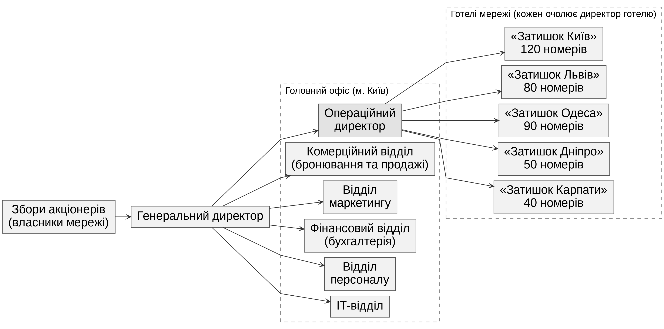
Рисунок 5.1 – Організаційна структура мережі готелів «Затишок»
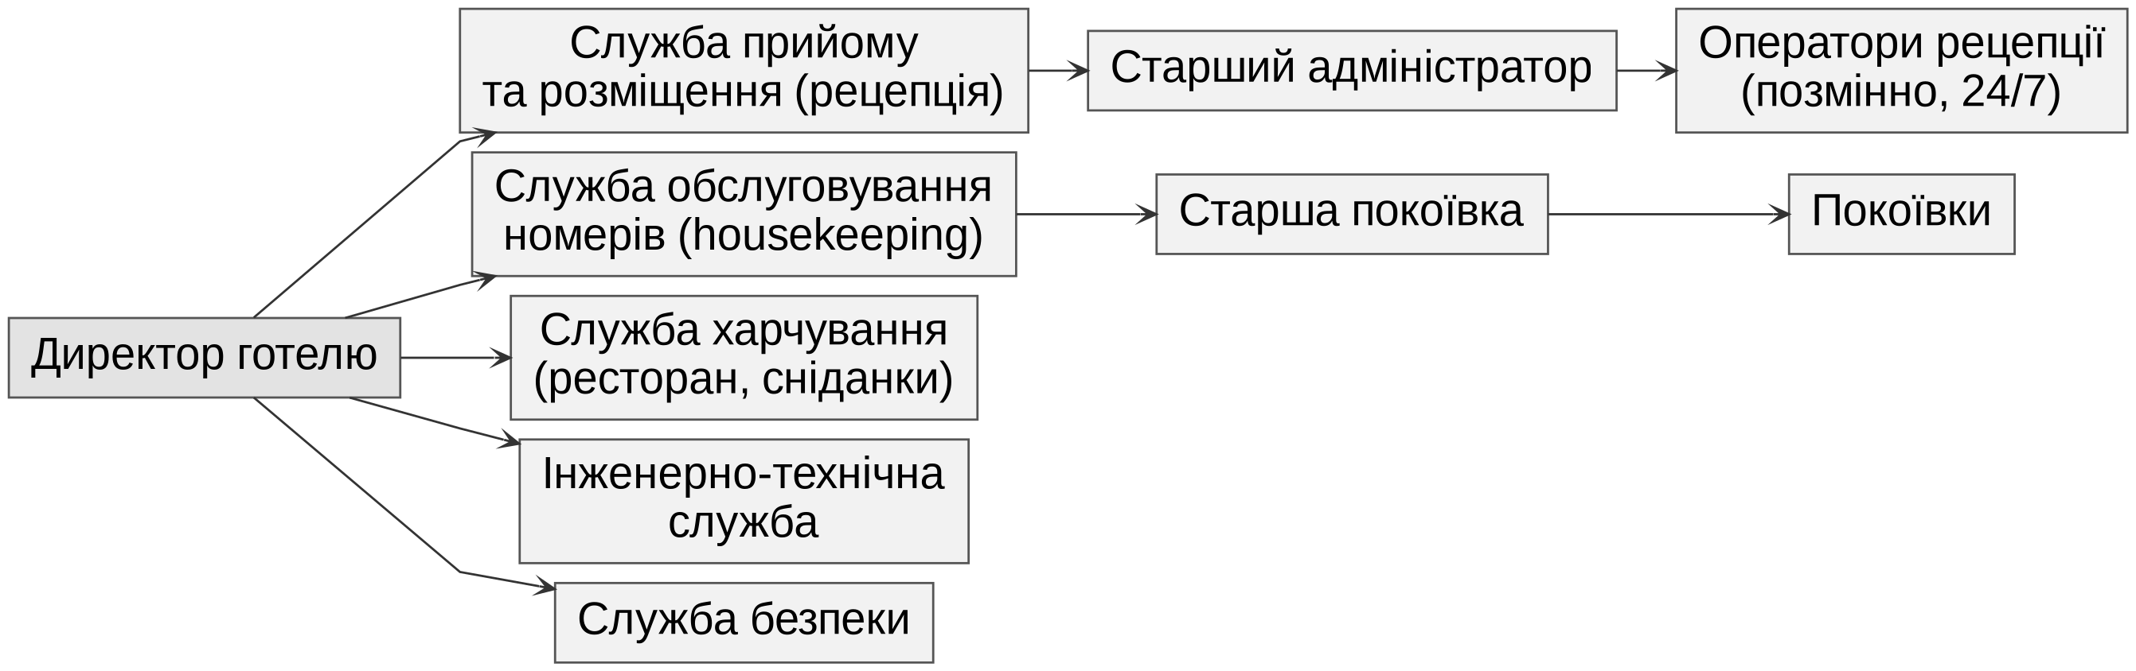
Рисунок 5.2 – Типова організаційна структура готелю мережі
Функції підрозділів та їх зв'язок з інформаційною системою наведено в таблиці 5.2.
Таблиця 5.2 – Підрозділи організації та їх взаємодія з ІС
Підрозділ | Основні функції | Взаємодія з ІС
Генеральний директор | Стратегічне управління мережею, затвердження бюджетів і тарифної політики, звітність перед акціонерами | Аналітичні звіти по мережі; затвердження тарифів
Операційний директор | Керівництво директорами готелів, впровадження єдиних стандартів обслуговування, контроль операційних показників | Зведені звіти про завантаження та стан номерного фонду всіх готелів; порівняння готелів
Комерційний відділ (відділ бронювання та продажів) | Центральний контакт-центр для телефонних і поштових запитів; робота з корпоративними клієнтами, туристичними агенціями; управління тарифами та спеціальними пропозиціями | Модуль бронювання (вся мережа); профілі корпоративних клієнтів; довідник тарифів
Відділ маркетингу | Просування мережі, ведення сайту та соціальних мереж, акції, аналіз попиту | Портал онлайн-бронювання (контент); звіти про джерела бронювань та попит
Фінансовий відділ (бухгалтерія) | Бухгалтерський та податковий облік, контроль надходжень, розрахунки з корпоративними клієнтами | Модуль розрахунків (перегляд); звіти про доходи та платежі; вивантаження даних
Відділ персоналу | Наймання, навчання, облік персоналу | Опосередковано: подає заявки на створення облікових записів; використовує документацію користувача для навчання
ІТ-відділ | Підтримка ІТ-інфраструктури головного офісу та готелів, адміністрування системи, інформаційна безпека | Модуль адміністрування: облікові записи, ролі, довідники, налаштування, резервне копіювання, журнал аудиту
Директор готелю | Операційне управління готелем, персонал, якість обслуговування, виконання планових показників | Звіти по готелю; довідник номерів свого готелю; журнал дій персоналу
Служба прийому та розміщення | Зустріч гостей, бронювання на місці, заселення та виселення, розрахунки з гостями, інформаційна підтримка гостей | Основний користувач модулів бронювання, прийому та розміщення, обліку гостей, розрахунків
Служба обслуговування номерів | Прибирання номерів та громадських зон, підготовка номерів до заселення, контроль стану номерів, передача інформації про несправності | Модуль обслуговування номерів: завдання на прибирання, статуси номерів
Служба харчування | Ресторан, сніданки, обслуговування в номерах | У першій версії системи не автоматизується; додаткові послуги вносить рецепція вручну (напрям розширення — інтеграція з ресторанною системою)
Інженерно-технічна служба | Обслуговування будівлі та інженерних систем, ремонт номерів | Отримує інформацію про номери зі статусом «на ремонті»; повертає номер в експлуатацію через старшу покоївку або директора
Служба безпеки | Охорона, контроль доступу, відеоспостереження | Не використовує систему безпосередньо

5.2. Акціонери та користувачі системи
Зацікавлені сторони (стейкхолдери) проєкту — це особи та організації, які впливають на систему або на яких впливає її впровадження. Для кожної сторони визначено її інтерес щодо системи та відповідальність у проєкті (таблиця 5.3). Зацікавлені сторони поділено на три групи: власники та керівництво, персонал-користувачі, зовнішні сторони.
Таблиця 5.3 – Зацікавлені сторони проєкту
Найменування | Опис | Інтерес щодо системи та відповідальність
Акціонери (власники мережі) | Інвестори, які володіють мережею та фінансують проєкт | Інтерес: зростання доходу та прибутковості мережі, прозорість показників кожного готелю, зниження операційних витрат, захист від репутаційних ризиків. Відповідальність: затвердження бюджету проєкту, ухвалення рішення про впровадження.
Генеральний директор | Вища посадова особа мережі; спонсор проєкту з боку замовника | Інтерес: єдина картина бізнесу в реальному часі, керованість мережі. Відповідальність: визначення пріоритетів, затвердження вимог і результатів етапів, забезпечення підтримки проєкту в організації.
Операційний директор | Керівник операційної діяльності всіх готелів; Product Owner з боку замовника | Інтерес: єдині стандарти роботи, контроль стану номерного фонду, оперативні звіти. Відповідальність: формулювання та пріоритизація вимог, приймання функціоналу, організація впровадження в готелях.
Комерційний директор та відділ бронювання | Керівник і співробітники комерційного відділу | Інтерес: доступність усієї мережі «з одного вікна», зменшення втрачених бронювань, зручна робота з корпоративними клієнтами. Відповідальність: надання вимог до процесу бронювання і тарифів, тестування модуля бронювання.
Фінансовий директор та бухгалтерія | Керівник і співробітники фінансового відділу | Інтерес: точні дані про доходи та платежі, відсутність розбіжностей між готелями, придатність даних для бухгалтерського обліку. Відповідальність: вимоги до розрахунків і звітів, звірка даних під час впровадження.
Директори готелів | Керівники п'яти готелів мережі | Інтерес: зменшення ручної роботи персоналу, контроль показників свого готелю, відсутність конфліктів між рецепцією та службою обслуговування. Відповідальність: організація навчання персоналу, дотримання регламентів роботи в системі.
Персонал рецепції | Оператори рецепції всіх готелів | Інтерес: швидке та надійне робоче місце, менше помилок, менше телефонних узгоджень. Відповідальність: коректне введення даних, дотримання процесів заселення/виселення.
Служба обслуговування номерів | Старші покоївки та покоївки | Інтерес: чіткі завдання без усних узгоджень, простий мобільний інтерфейс. Відповідальність: своєчасне оновлення статусів завдань та номерів.
ІТ-відділ | ІТ-фахівці головного офісу | Інтерес: керована, безпечна система, яку можна підтримувати власними силами. Відповідальність: підготовка інфраструктури, адміністрування, резервне копіювання, перша лінія підтримки користувачів.
Гості (індивідуальні) | Клієнти мережі, які бронюють номери для себе | Інтерес: швидке бронювання без дзвінків, прозорі ціни, можливість керувати бронюванням, захист персональних даних. Відповідальність: достовірність даних, дотримання умов бронювання.
Корпоративні клієнти та туристичні агенції | Організації, які регулярно розміщують своїх співробітників або туристів у готелях мережі | Інтерес: єдині умови в усіх готелях, безготівкові розрахунки, звіти про проживання своїх людей. Відповідальність: дотримання договірних умов.
Постачальники зовнішніх сервісів | Хмарний або хостинг-провайдер, платіжний провайдер, сервіс електронної пошти | Інтерес: комерційний. Відповідальність: надання сервісів відповідно до угод про рівень обслуговування (SLA); є джерелом зовнішніх ризиків проєкту.
Державні органи | Податкова служба; органи контролю за дотриманням законодавства про захист персональних даних | Інтерес: дотримання вимог щодо фіскалізації розрахунків та обробки персональних даних. Відповідальність: нормативні вимоги, які система має враховувати.
Команда розробки | Виконавець проєкту (у межах практикуму — команда з двох студентів) | Інтерес: реалізація системи відповідно до вимог у встановлені терміни. Відповідальність: аналіз, проєктування, розроблення, тестування, документування, впровадження.

Для визначення пріоритетів у роботі із зацікавленими сторонами застосовано класифікацію за впливом на проєкт та інтересом до нього — матрицю «вплив — інтерес», рекомендовану в практиці управління проєктами [1] (таблиця 5.4).
Таблиця 5.4 – Класифікація зацікавлених сторін за впливом та інтересом
 | Високий інтерес | Низький інтерес
Високий вплив | Генеральний директор, операційний директор (Product Owner), комерційний директор — залучати до всіх ключових рішень, погоджувати вимоги та результати етапів | Акціонери, державні органи — інформувати про стан проєкту, забезпечувати виконання нормативних вимог
Низький вплив | Персонал рецепції, служба обслуговування номерів, директори готелів, ІТ-відділ, гості — регулярно збирати зворотний зв'язок, залучати до тестування та навчання | Відділ маркетингу, відділ персоналу, служба харчування, постачальники сервісів — інформувати за потреби

Із таблиць 5.3 та 5.4 випливає, що ключовими особами для проєкту є генеральний та операційний директори як замовники й приймальники результату, а найчисленнішими користувачами, від яких залежить успіх впровадження, — персонал рецепції та служби обслуговування номерів. Саме їх сценарії роботи покладено в основу функціональних вимог (розділ 6) і сценаріїв користувача (розділ 8).

6. СПЕЦИФІКАЦІЯ ВИМОГ
Вимоги до системи сформовано на основі аналізу проблем (розділ 3.1), обсягу продукту (розділ 3.4), характеристики користувачів (розділ 4) та структури організації (розділ 5). Структуру специфікації узгоджено з рекомендаціями стандарту ISO/IEC/IEEE 29148 [2]. Кожній вимозі присвоєно ідентифікатор (FR — функціональна, NFR — нефункціональна), який надалі використовується для простежуваності: у сценаріях користувача, архітектурних рішеннях, проєкті бази даних і тестуванні буде вказано, які саме вимоги вони реалізують або перевіряють.
Пріоритет вимог визначено за методом MoSCoW [3]: M (Must) — обов'язкова, без неї система не виконує свого призначення; S (Should) — важлива, реалізується у першій версії, якщо дозволяють терміни; C (Could) — бажана, реалізується за наявності ресурсів або в наступних версіях. У межах комп'ютерного практикуму реалізуються всі вимоги з пріоритетом M та частина вимог S.

6.1. Основні функції продукту
Система надає користувачам такі функціональні можливості, згруповані за модулями продукту (розділ 3.4).
1. Управління доступом та адміністрування. Система розрізняє гостей (самостійна реєстрація на порталі) і персонал (облікові записи створює адміністратор). Кожен внутрішній користувач має роль та область видимості (свій готель або вся мережа), які визначають доступні йому функції та дані. Адміністратор веде загальномережеві довідники: готелі, категорії номерів, тарифи, додаткові послуги. Усі значущі дії користувачів фіксуються в журналі аудиту.
2. Управління номерним фондом. Для кожного готелю ведеться перелік номерів із категорією, місткістю, поверхом і зручностями. Кожен номер у будь-який момент має один із визначених статусів (вільний, заброньований, зайнятий, потребує прибирання, на ремонті), які змінюються автоматично в результаті операцій заселення, виселення та прибирання або вручну уповноваженим персоналом. Для категорій номерів у кожному готелі задаються тарифи з урахуванням сезонних періодів.
3. Бронювання. Гість через портал або оператор через робоче місце шукає доступні номери за містом чи готелем, датами та кількістю гостей, бачить вартість проживання й оформлює бронювання. Бронювання проходить визначений життєвий цикл (нове → підтверджене → гість заселений → завершене, з можливістю скасування або фіксації неявки), а кожна зміна зберігається в історії із зазначенням автора та часу. Доступність номерів контролюється централізовано, що виключає подвійні бронювання.
4. Прийом та розміщення. Оператор рецепції заселяє гостя, призначаючи конкретний номер потрібної категорії з-поміж вільних і прибраних, виселяє гостя із закриттям рахунку та автоматичним створенням завдання на прибирання, продовжує проживання за наявності вільного номера. Панель поточного стану показує заїзди та виїзди на сьогодні і зайнятість готелю.
5. Облік гостей. Ведеться єдина база гостей мережі з профілем, документними та контактними даними, побажаннями та історією проживань у всіх готелях. Окремо обліковуються корпоративні клієнти з договірними умовами.
6. Обслуговування номерів. Завдання на прибирання створюються автоматично після виселення або вручну старшою покоївкою, призначаються покоївкам і виконуються з відміткою у мобільному інтерфейсі; після виконання номер автоматично стає вільним. Виявлені несправності переводять номер у статус «на ремонті» і виключають його з продажу.
7. Розрахунки. Для кожного проживання формується рахунок за проживання та додаткові послуги; фіксуються платежі різними способами; рахунок має стан (відкритий, частково оплачений, оплачений).
8. Звітність та аналітика. Керівництво та бухгалтерія отримують звіти про завантаження, доходи, середній тариф (ADR) і дохід на доступний номер (RevPAR) по кожному готелю та мережі, а рецепція — оперативні звіти про очікувані заїзди, виїзди та стан номерів.
9. Сповіщення. Гості отримують електронною поштою підтвердження бронювання, повідомлення про зміни та скасування, нагадування перед заїздом.

6.2. Функціональні вимоги

6.2.1. Моделі станів ключових сутностей
Оскільки значна частина функціональних вимог стосується зміни статусів, спочатку визначено моделі станів для чотирьох сутностей: бронювання, номера, завдання на прибирання та рахунку (рисунки 6.1–6.2, таблиця 6.1).
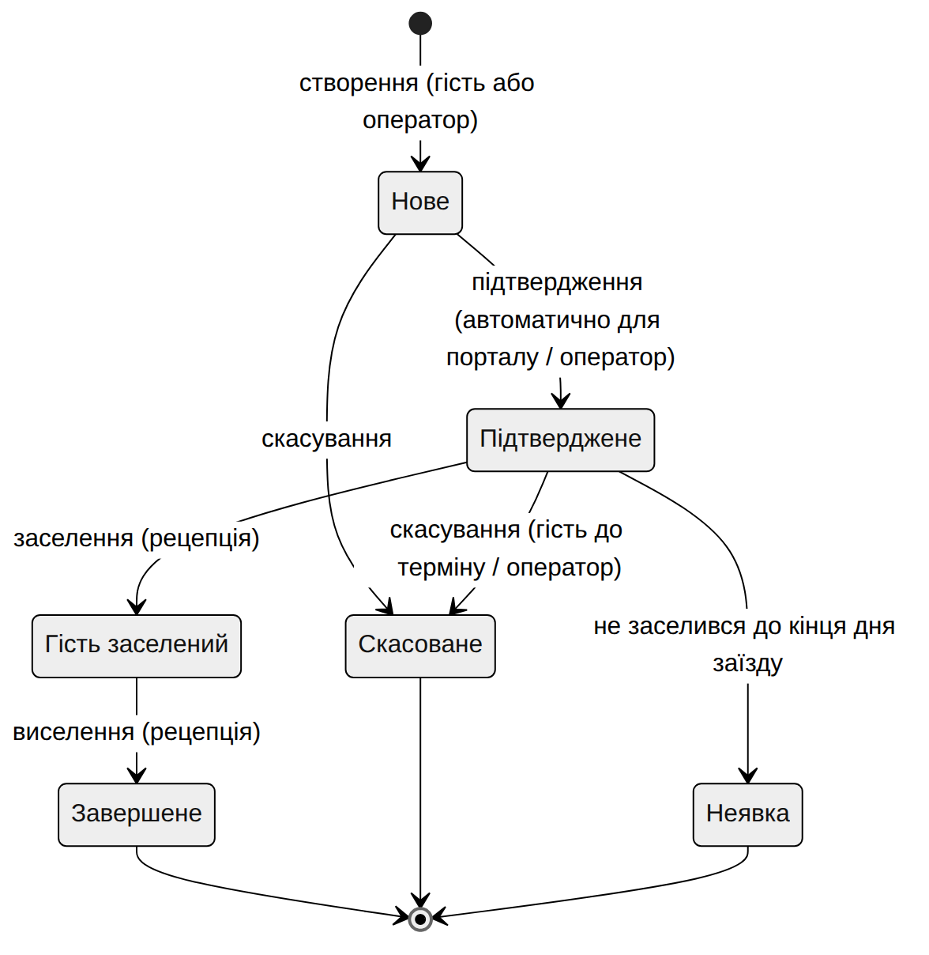
Рисунок 6.1 – Життєвий цикл бронювання
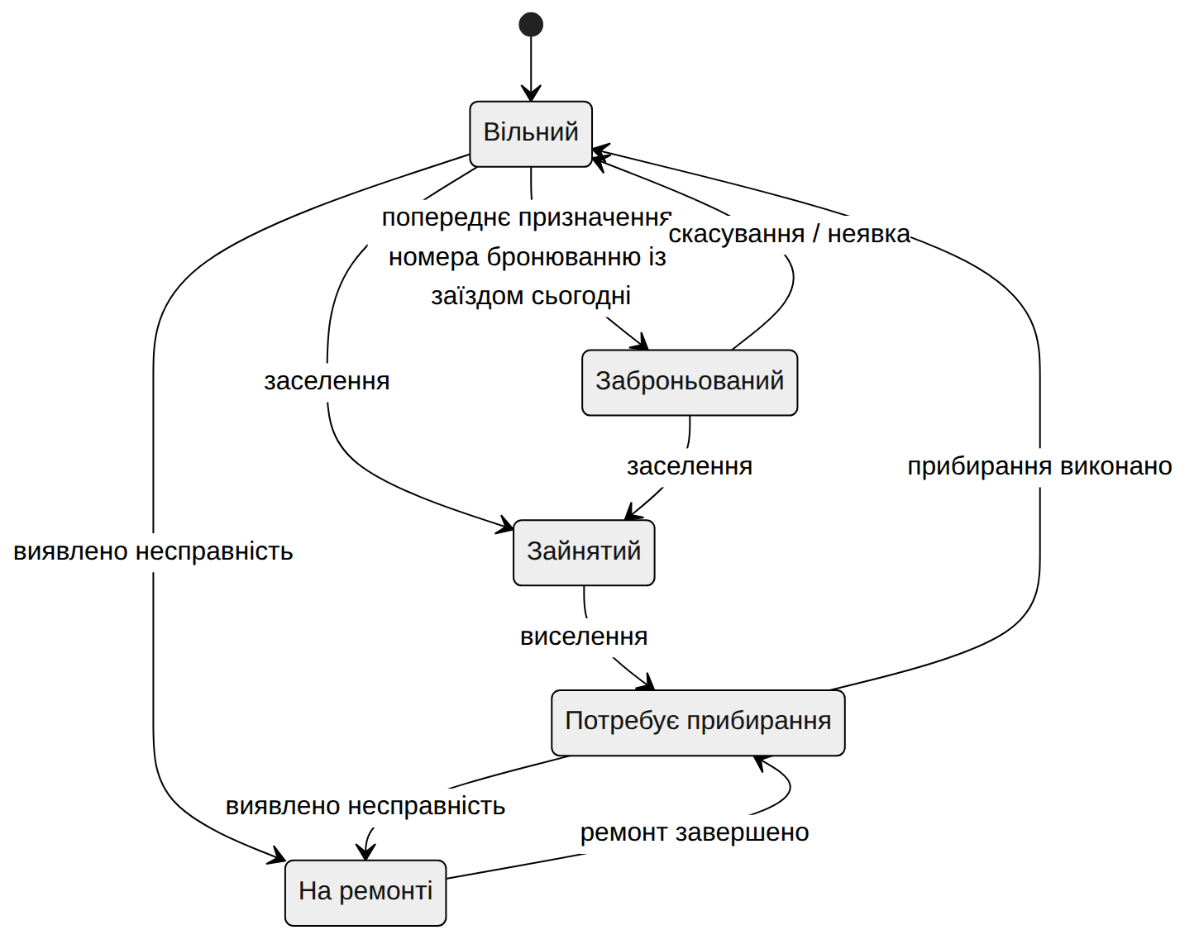
Рисунок 6.2 – Стани номера
Таблиця 6.1 – Стани завдання на прибирання та рахунку
Сутність | Стани | Переходи
Завдання на прибирання | Нове → Призначене → В роботі → Виконано; Скасоване | Нове створюється автоматично після виселення або вручну; старша покоївка призначає виконавця; покоївка бере в роботу та завершує; після «Виконано» номер переходить у стан «Вільний»
Рахунок | Відкритий → Частково оплачений → Оплачений; Анульований | Відкривається при заселенні; кожен платіж змінює стан залежно від суми; закривається при виселенні; анулювання — лише бухгалтером із записом в аудит

6.2.2. Перелік функціональних вимог
Функціональні вимоги наведено в таблиці 6.2, згруповані за модулями. Для кожної вимоги вказано ролі, яким вона доступна (за розділом 4), та пріоритет.
Таблиця 6.2 – Функціональні вимоги
ID | Назва | Опис | Ролі | Пріоритет
Модуль адміністрування та безпеки
FR-01 | Автентифікація користувачів | Вхід за логіном (електронна пошта) і паролем. Гості реєструються самостійно на порталі з підтвердженням електронної пошти; облікові записи персоналу створює адміністратор. Після 5 невдалих спроб входу обліковий запис тимчасово блокується. | Усі | M
FR-02 | Рольовий доступ та область видимості | Кожному внутрішньому користувачу призначається одна роль (розділ 4) і область видимості: конкретний готель або вся мережа. Система відображає та дозволяє змінювати лише дані в межах області видимості; спроби доступу поза нею відхиляються. | Система | M
FR-03 | Управління обліковими записами персоналу | Створення, редагування, блокування та розблокування облікових записів; призначення ролі та готелю; скидання пароля. Видалення облікових записів не передбачене — лише блокування, щоб зберегти історію дій. | Адміністратор | M
FR-04 | Журнал аудиту | Фіксація всіх операцій створення, зміни статусу та видалення бронювань, рахунків, платежів, номерів, облікових записів: хто, коли, яку сутність, які поля змінено (старе та нове значення). Перегляд журналу з фільтрами за користувачем, сутністю, періодом. | Адміністратор (вся мережа), менеджер готелю (свій готель) | M
FR-05 | Ведення довідників мережі | Створення та редагування готелів (назва, місто, адреса, категорія, часовий пояс, контакти), категорій номерів (назва, опис, базова місткість), додаткових послуг (назва, ціна). Готель можна деактивувати, але не видалити, якщо за ним є бронювання. | Адміністратор | M
Модуль управління номерним фондом
FR-06 | Ведення номерів готелю | Створення та редагування номерів: номер (унікальний у межах готелю), поверх, категорія, місткість, перелік зручностей, примітки. Номер можна вивести з експлуатації (статус «на ремонті») або деактивувати. | Менеджер готелю, адміністратор | M
FR-07 | Статуси номера | Підтримка станів номера та переходів за рисунком 6.2. Автоматичні переходи виконує система (заселення, виселення, завершення прибирання); ручні переходи («на ремонті» і назад) — старша покоївка або менеджер готелю. Кожна зміна статусу фіксується в аудиті. | Система, старша покоївка, менеджер готелю | M
FR-08 | Тарифи | Для кожної пари «готель — категорія номера» задається базова ціна за ніч; додатково задаються сезонні періоди (дата початку, дата кінця, ціна), які мають пріоритет над базовою ціною. Вартість проживання розраховується як сума цін за кожну ніч періоду. Тарифи затверджує керівництво, вносить адміністратор або комерційний відділ. | Адміністратор, оператор відділу бронювання, керівництво (перегляд) | M
FR-09 | Контроль доступності | Для запиту «готель, категорія, дата заїзду, дата виїзду» система обчислює кількість доступних номерів як кількість активних номерів категорії (крім тих, що на ремонті) мінус кількість бронювань тієї самої категорії у статусах «підтверджене» та «гість заселений», період яких перетинається із запитом. Створення бронювання за відсутності доступних номерів неможливе; перевірка виконується в одній транзакції з вставленням бронювання, щоб два одночасні запити не створили подвійного бронювання. | Система | M
Модуль бронювання
FR-10 | Пошук доступних номерів | Пошук за містом або готелем, датами заїзду та виїзду, кількістю гостей. Результат — перелік категорій номерів з наявною кількістю, описом, зручностями та загальною вартістю проживання за обраний період. Дата виїзду має бути пізнішою за дату заїзду; дата заїзду — не раніше поточної. | Гість, оператор рецепції, оператор відділу бронювання | M
FR-11 | Створення бронювання гостем | Авторизований гість обирає категорію з результатів пошуку, вказує кількість гостей та побажання і підтверджує бронювання. Система створює бронювання у статусі «нове», перевіряє доступність (FR-09), автоматично переводить у «підтверджене» та надсилає підтвердження (FR-39). | Гість | M
FR-12 | Створення бронювання оператором | Оператор створює бронювання для існуючого або нового гостя (профіль створюється одразу) або для корпоративного клієнта, вказуючи джерело (телефон, пошта, особисто, агенція). Оператор рецепції — лише для свого готелю; оператор відділу бронювання — для будь-якого. | Оператор рецепції, оператор відділу бронювання | M
FR-13 | Підтвердження бронювання | Бронювання, створене оператором, може залишатися у статусі «нове» до отримання підтвердження від гостя (наприклад, передоплати) і переводиться у «підтверджене» оператором вручну. | Оператор рецепції, оператор відділу бронювання | S
FR-14 | Зміна бронювання | Зміна дат, категорії номера, кількості гостей або побажань для бронювань у статусах «нове» та «підтверджене». Система повторно перевіряє доступність та перераховує вартість. Гість змінює лише власні бронювання; після заселення зміни виконує рецепція через продовження проживання (FR-21). | Гість, оператор рецепції, оператор відділу бронювання | M
FR-15 | Скасування бронювання та неявка | Гість може скасувати бронювання до настання граничного терміну (за замовчуванням — до 18:00 дня, що передує заїзду; параметр налаштовується адміністратором); оператор — у будь-який момент до заселення із зазначенням причини. Бронювання у статусі «підтверджене», за яким гість не заселився до кінця дня заїзду, система автоматично переводить у статус «неявка». | Гість, оператор рецепції, оператор відділу бронювання, система | M
FR-16 | Життєвий цикл бронювання | Підтримка станів та переходів за рисунком 6.1; заборонені переходи (наприклад, скасування завершеного бронювання) відхиляються з повідомленням. | Система | M
FR-17 | Історія змін бронювання | Для кожного бронювання зберігається хронологія: створення, кожна зміна полів, зміна статусу — з автором, часом і значеннями до/після. Історія доступна в картці бронювання; гість бачить історію власних бронювань. | Усі, хто має доступ до бронювання | M
FR-18 | Перегляд бронювань | Список бронювань з фільтрами за готелем, статусом, датами заїзду/виїзду, прізвищем гостя, джерелом; картка бронювання з повною інформацією. Гість бачить лише свої бронювання. | Гість, оператор рецепції, оператор відділу бронювання, менеджер готелю | M
Модуль прийому та розміщення
FR-19 | Заселення гостя | Для бронювання у статусі «підтверджене» на дату заїзду оператор обирає конкретний номер потрібної категорії зі станом «вільний» або «заброньований» (попередньо призначений), перевіряє дані гостя, вносить документні дані. Система переводить бронювання у «гість заселений», номер — у «зайнятий», відкриває рахунок (FR-31). Заселення гостя без бронювання виконується через створення бронювання (FR-12) з негайним заселенням. | Оператор рецепції | M
FR-20 | Виселення гостя | Оператор перевіряє рахунок, фіксує остаточну оплату, завершує проживання. Система переводить бронювання у «завершене», номер — у «потребує прибирання», закриває рахунок і автоматично створює завдання на прибирання (FR-27). Виселення з неоплаченим рахунком потребує підтвердження менеджера готелю. | Оператор рецепції, менеджер готелю | M
FR-21 | Продовження проживання | Для заселеного гостя оператор змінює дату виїзду; система перевіряє, чи номер не заброньований іншим гостем на новий період, і перераховує рахунок. Якщо номер зайнятий — пропонує вільні номери тієї самої категорії для переселення. | Оператор рецепції | S
FR-22 | Панель поточного стану готелю | Зведення на поточну дату: очікувані заїзди, очікувані виїзди, заселені гості, кількість номерів за кожним статусом; швидкий перехід до заселення/виселення. | Оператор рецепції, менеджер готелю | M
Модуль обліку гостей
FR-23 | Профіль гостя | Прізвище, ім'я, по батькові, дата народження, громадянство, тип і номер документа, телефон, електронна пошта, побажання (поверх, тип ліжка тощо), примітки персоналу. Документні дані обов'язкові лише при заселенні. Гість редагує власний профіль на порталі, крім документних даних, внесених персоналом. | Гість (свій профіль), оператор рецепції, оператор відділу бронювання | M
FR-24 | Пошук гостя | Пошук профілю за прізвищем, телефоном, електронною поштою або номером документа для запобігання дублюванню під час створення бронювання оператором. | Оператор рецепції, оператор відділу бронювання | M
FR-25 | Історія проживань гостя | Перелік усіх бронювань гостя в усіх готелях мережі з датами, готелем, категорією, вартістю та статусом. | Оператор рецепції, оператор відділу бронювання, менеджер готелю, гість (свої) | S
FR-26 | Корпоративні клієнти | Облік організацій: назва, код ЄДРПОУ, договір (номер, термін), умови оплати (безготівковий розрахунок з відстроченням), контактна особа. Бронювання можна прив'язати до корпоративного клієнта; рахунок такого бронювання виставляється організації. | Оператор відділу бронювання, бухгалтер | S
Модуль обслуговування номерів
FR-27 | Створення завдань на прибирання | Автоматично після кожного виселення (FR-20); вручну старшою покоївкою — позапланове або планове прибирання зайнятого номера. Завдання містить готель, номер, тип (після виїзду / поточне / генеральне), пріоритет, термін. | Система, старша покоївка | M
FR-28 | Призначення завдань | Старша покоївка призначає або перепризначає завдання покоївці свого готелю; покоївка бачить лише призначені їй завдання, відсортовані за пріоритетом і терміном. | Старша покоївка, покоївка | M
FR-29 | Виконання завдань | Покоївка переводить завдання у «в роботі» та «виконано» з мобільного пристрою. Після статусу «виконано» для прибирання після виїзду система автоматично переводить номер у стан «вільний». | Покоївка, система | M
FR-30 | Облік несправностей | Покоївка або старша покоївка позначає номер як несправний із описом проблеми; номер переходить у стан «на ремонті» і виключається з доступності (FR-09). Повернення в експлуатацію виконує старша покоївка або менеджер готелю після усунення несправності. | Покоївка, старша покоївка, менеджер готелю | M
Модуль розрахунків
FR-31 | Формування рахунку | При заселенні автоматично створюється рахунок з позицією «проживання» (кількість ночей × тариф за FR-08). При зміні дат позиція перераховується. | Система | M
FR-32 | Додаткові послуги | Оператор додає до відкритого рахунку позиції з довідника послуг (сніданок, паркування, трансфер тощо) із кількістю; вартість підставляється з довідника, може бути змінена з фіксацією в аудиті. | Оператор рецепції | S
FR-33 | Фіксація платежів | Внесення платежу: дата, сума, спосіб (готівка, платіжна картка, безготівковий переказ), примітка. Система оновлює стан рахунку (таблиця 6.1). Можлива часткова та повна оплата, а також передоплата до заселення. | Оператор рецепції, бухгалтер | M
FR-34 | Друк рахунку | Формування рахунку у форматі PDF для друку або надсилання гостю. | Оператор рецепції | C
Модуль звітності та аналітики
FR-35 | Звіт про завантаження | Для обраного періоду і готелю (або мережі): кількість доступних номеро-ночей, зайнятих номеро-ночей, відсоток завантаження; розбивка по днях або місяцях. | Менеджер готелю, керівництво, бухгалтер | M
FR-36 | Звіт про доходи | Для періоду і готелю (або мережі): дохід від проживання, дохід від послуг, середній тариф (ADR = дохід від проживання / зайняті номеро-ночі), дохід на доступний номер (RevPAR = дохід від проживання / доступні номеро-ночі); порівняння готелів. | Менеджер готелю, керівництво, бухгалтер | M
FR-37 | Оперативні звіти | Очікувані заїзди та виїзди на дату, список поточних гостей, стан номерного фонду, незакриті рахунки. | Оператор рецепції, менеджер готелю | S
FR-38 | Експорт звітів | Вивантаження будь-якого звіту у форматі CSV або Excel для подальшої обробки в бухгалтерських системах. | Бухгалтер, керівництво, менеджер готелю | S
Модуль сповіщень
FR-39 | Сповіщення про бронювання | Автоматичне надсилання гостю електронного листа при підтвердженні, зміні та скасуванні бронювання з деталями (готель, дати, категорія, вартість, умови скасування). Невдалі відправлення повторюються та фіксуються в журналі. | Система | M
FR-40 | Нагадування перед заїздом | Автоматичний лист за добу до заїзду з адресою готелю, часом заселення та контактами. | Система | C

Усього визначено 40 функціональних вимог: 31 з пріоритетом M, 7 — S, 2 — C.

6.3. Нефункціональні вимоги
Нефункціональні вимоги визначають якісні характеристики системи та обмеження на її реалізацію (таблиця 6.3); категорії вимог узгоджено з характеристиками якості моделі ISO/IEC 25010 [4]. Кількісні значення встановлено, виходячи з масштабу мережі (380 номерів, близько 200 співробітників, з яких системою одночасно користуються не більше ніж кілька десятків) з дворазовим запасом на зростання.
Таблиця 6.3 – Нефункціональні вимоги
ID | Категорія | Назва | Опис
NFR-01 | Продуктивність | Час відгуку | Час відповіді на типові операції (відкриття картки, збереження, зміна статусу) — не більше ніж 2 с при нормальному навантаженні; пошук доступності по всій мережі — не більше ніж 3 с; формування звіту за рік — не більше ніж 10 с.
NFR-02 | Продуктивність | Пропускна здатність | Одночасна робота не менше ніж 100 внутрішніх користувачів та 500 відвідувачів порталу без деградації часу відгуку понад NFR-01.
NFR-03 | Доступність | Режим роботи | Система працює цілодобово без вихідних. Цільова доступність — 99,5 % на місяць (сумарний простій не більше ніж 3,6 год), планові роботи проводяться у вікні 03:00–05:00 за київським часом із попередженням користувачів.
NFR-04 | Надійність | Цілісність даних | Операції, що змінюють стан кількох сутностей (заселення, виселення, створення бронювання з перевіркою доступності), виконуються атомарно: або повністю, або не виконуються взагалі. Подвійне бронювання одного номера чи перевищення кількості номерів категорії неможливе за будь-якої кількості одночасних запитів.
NFR-05 | Надійність | Резервне копіювання та відновлення | Повна резервна копія бази даних щодня, інкрементальна — щогодини; зберігання копій не менше ніж 30 днів у сховищі, відокремленому від основного сервера. Допустима втрата даних (RPO) — не більше ніж 1 год; час відновлення після відмови (RTO) — не більше ніж 4 год.
NFR-06 | Безпека | Захист каналу зв'язку | Уся взаємодія клієнтів із системою — лише через HTTPS (TLS 1.2 і вище); незахищені з'єднання перенаправляються на захищені.
NFR-07 | Безпека | Зберігання паролів та сесій | Паролі зберігаються лише у вигляді хешів з використанням сучасного алгоритму (bcrypt або Argon2); мінімальна довжина пароля персоналу — 10 символів; сесія персоналу завершується після 12 год або 30 хв бездіяльності, гостя — після 30 днів.
NFR-08 | Безпека | Розмежування доступу | Перевірка ролі та області видимості (FR-02) виконується на сервері для кожного запиту незалежно від інтерфейсу; клієнтська частина лише приховує недоступні функції.
NFR-09 | Безпека та законодавство | Захист персональних даних | Обробка персональних даних гостей відповідно до Закону України «Про захист персональних даних» [5]; для гостей з ЄС — з урахуванням GDPR [6]. На порталі отримується згода на обробку даних; збираються лише дані, необхідні для проживання; документні дані доступні лише операторам рецепції та менеджерам; передбачено видалення або знеособлення даних гостя за його запитом після завершення встановлених термінів зберігання.
NFR-10 | Безпека | Аудит | Журнал аудиту (FR-04) захищений від зміни та видалення користувачами, зберігається не менше ніж 3 роки.
NFR-11 | Зручність використання | Інтерфейс персоналу | Основні операції рецепції (пошук бронювання, заселення, виселення) виконуються не більше ніж за 5 дій; робоче місце оптимізоване для роботи з клавіатури; інтерфейс українською мовою.
NFR-12 | Зручність використання | Мобільний інтерфейс служби обслуговування | Інтерфейс покоївки адаптований до екранів смартфонів і планшетів (від 360 px), кожне завдання закривається не більше ніж за 2 дотики.
NFR-13 | Зручність використання | Портал гостя | Портал адаптивний для мобільних пристроїв; бронювання від пошуку до підтвердження — не більше ніж 4 кроки; інтерфейс українською, додатково англійською (пріоритет S).
NFR-14 | Зручність використання | Навчання | Персонал рецепції освоює основні операції за один робочий день за документацією користувача; покоївки — за одну годину інструктажу.
NFR-15 | Масштабованість | Зростання мережі | Додавання нового готелю виконується введенням довідників без зміни коду; архітектура має витримувати зростання до 20 готелів і 2000 номерів шляхом збільшення ресурсів серверів або кількості екземплярів застосунку.
NFR-16 | Супроводжуваність | Структура та документування коду | Модульна структура проєкту з відокремленням бізнес-логіки від інтерфейсу та доступу до даних; вихідний код у системі контролю версій; зміни схеми бази даних — лише через міграції; ключова бізнес-логіка (доступність, розрахунок вартості, переходи станів) покрита автоматичними тестами.
NFR-17 | Сумісність | Клієнтське середовище | Робота в актуальних версіях браузерів Chrome, Firefox, Edge, Safari без встановлення додаткового програмного забезпечення на робочі місця.
NFR-18 | Сумісність | Серверне середовище | Серверна частина розгортається у вигляді контейнерів на Linux та може працювати як у хмарній інфраструктурі, так і на власному обладнанні головного офісу.
NFR-19 | Спостережуваність | Журналювання та моніторинг | Централізоване журналювання помилок і ключових подій; перевірка стану (health check) для кожного компонента; сповіщення ІТ-відділу про недоступність компонента протягом 5 хв.
NFR-20 | Локалізація | Час, дати, валюта | Усі дати та час зберігаються в UTC і відображаються в часовому поясі готелю; розрахунки в гривні з точністю до копійки; дата заїзду/виїзду трактується як календарна дата готелю.
NFR-21 | Інтеграція | Готовність до інтеграцій | Уся функціональність доступна через документований програмний інтерфейс (REST API), що дозволяє в майбутньому підключити мобільний застосунок, сторонні майданчики бронювання та бухгалтерські системи без зміни ядра.

6.4. Простежуваність вимог
Для контролю повноти вимог побудовано матрицю відповідності між ролями користувачів (розділ 4) та модулями системи (таблиця 6.4). Символ «●» означає, що роль є основним користувачем модуля, «○» — користується частиною функцій, порожня клітинка — доступу немає.
Таблиця 6.4 – Матриця «ролі — модулі»
Роль | Адмін. | Номерний фонд | Бронювання | Прийом і розміщення | Гості | Обслуг. номерів | Розрахунки | Звітність | Сповіщення
Гість |  |  | ● |  | ○ |  |  |  | ●
Оператор рецепції |  | ○ | ● | ● | ● |  | ● | ○
Оператор відділу бронювання |  | ○ | ● |  | ● |  |  | ○
Покоївка |  |  |  |  |  | ●
Старша покоївка |  | ○ |  |  |  | ● |  | ○
Менеджер готелю | ○ | ● | ○ | ○ | ○ | ○ | ○ | ●
Бухгалтер |  |  |  |  | ○ |  | ● | ●
Керівництво мережі |  | ○ |  |  |  |  |  | ●
Адміністратор системи | ● | ● |  |  |  |  |  |  | ○

Кожна роль має доступ щонайменше до одного модуля, і кожен модуль має принаймні одного основного користувача, що підтверджує узгодженість характеристики користувачів, обсягу продукту та функціональних вимог. Зв'язок вимог із бізнес-цілями буде показано в розділі 7, а реалізація вимог у сценаріях — у розділі 8.

7. ТЕХНІЧНІ СПЕЦИФІКАЦІЇ ДЛЯ БІЗНЕСУ
Технічні специфікації для бізнесу пов'язують проєкт із діяльністю організації: визначають, яких результатів очікує бізнес від системи (бізнес-цілі), у яких межах доведеться діяти (обмеження), що може завадити (ризики) та які продукти й послуги організації система підтримує. Кожна бізнес-ціль простежується до проблем із розділу 3.1 і до вимог із розділу 6, що забезпечує узгодженість бізнес-очікувань і технічного рішення.

7.1. Бізнес-цілі
Бізнес-цілі проєкту сформульовано разом із замовником (операційний директор як Product Owner) і для кожної визначено вимірюваний показник, за яким через 6–12 місяців після впровадження оцінюватиметься успіх системи (таблиця 7.1). Цільові значення показників є орієнтирами замовника, а не гарантією результату.
Таблиця 7.1 – Бізнес-цілі проєкту
ID | Бізнес-ціль | Проблема, яку розв'язує (розділ 3.1) | Показник успіху (KPI) | Вимоги, що забезпечують ціль
БЦ-1 | Усунути подвійні бронювання та продаж недоступних номерів | 1 — розрізнений облік номерного фонду | Кількість подвійних бронювань та інцидентів «немає номера при заїзді» — 0 на місяць (зараз: кілька на місяць у високий сезон, за оцінкою директорів) | FR-07, FR-09, FR-16, NFR-04
БЦ-2 | Продавати номерний фонд усієї мережі «з одного вікна» | 1 — центральний відділ не бачить доступності | Частка запитів, за якими за відсутності місць запропоновано інший готель мережі, — ≥ 90 %; час відповіді оператора на запит — ≤ 2 хв | FR-10, FR-12, FR-02
БЦ-3 | Збільшити частку прямих онлайн-бронювань і зменшити витрати на комісії сторонніх майданчиків | 2 — незручний процес бронювання | Частка бронювань через власний портал — ≥ 40 % через рік після запуску; частка бронювань через сторонні майданчики — зниження на 15 відсоткових пунктів | FR-10, FR-11, FR-14, FR-15, FR-39, NFR-13
БЦ-4 | Скоротити час обслуговування гостя на рецепції | 5 — ручне формування рахунків | Середній час заселення — ≤ 3 хв, виселення з розрахунком — ≤ 3 хв (за спостереженнями: 7–10 хв) | FR-19, FR-20, FR-31, FR-33, NFR-11
БЦ-5 | Скоротити час підготовки номера після виїзду та очікування гостей | 3 — ручна координація прибирання | Середній час від виселення до готовності номера — ≤ 60 хв; кількість скарг на очікування номера — зниження на 50 % | FR-20, FR-27, FR-28, FR-29, NFR-12
БЦ-6 | Створити єдину базу гостей мережі як основу для повторних продажів | 4 — дублювання даних про гостей | Частка бронювань від повторних гостей — зростання на 10 відсоткових пунктів за рік; дублювання профілів — ≤ 2 % | FR-23, FR-24, FR-25, FR-26
БЦ-7 | Забезпечити керівництво актуальними показниками без ручного збирання даних | 5 — затримки у звітності | Звіти про завантаження, ADR та RevPAR доступні у будь-який момент за станом на поточний день (зараз — раз на місяць); трудомісткість підготовки місячного звіту по мережі — ≤ 1 год (зараз — 2–3 дні) | FR-35, FR-36, FR-37, FR-38
БЦ-8 | Зменшити кількість помилок у рахунках і претензій гостей | 5 — помилки в розрахунках | Кількість претензій щодо рахунків — зниження на 70 %; розбіжності між даними готелів і бухгалтерії — 0 | FR-31, FR-32, FR-33, FR-04
БЦ-9 | Привести обробку персональних даних у відповідність до законодавства та захистити дані | 6 — ризики безпеки | Успішне проходження внутрішнього аудиту безпеки; 0 інцидентів витоку даних; регламентований доступ до документних даних | NFR-06 – NFR-10, FR-02, FR-04
БЦ-10 | Забезпечити масштабування мережі без додаткової розробки | загальна — розрізненість систем | Підключення нового готелю — ≤ 5 робочих днів (введення довідників і навчання) без змін у коді | NFR-15, NFR-21, FR-05

Економічний ефект. Основні джерела економічного ефекту від впровадження системи (оцінки орієнтовні, побудовані на припущеннях замовника):
- зниження комісійних витрат — за припущення, що сторонні майданчики бронювання утримують комісію близько 15 % від вартості проживання, переведення кожних 10 % бронювань на власний портал зберігає мережі близько 1,5 % річного доходу від проживання;
- збільшення продажів — усунення втрачених бронювань у пікові періоди (подвійні бронювання, продаж «наосліп», відмова гостю без пропозиції іншого готелю);
- економія робочого часу — скорочення часу операцій рецепції та підготовки звітності дозволяє обслуговувати більше гостей тим самим персоналом;
- зниження втрат від помилок — менше претензій, повернень коштів і розбіжностей в обліку.
Витрати на проєкт (розділ 3.3) складаються з розроблення та впровадження системи, а також щорічних витрат на інфраструктуру та підтримку, які буде оцінено в розділі 10 після вибору варіанту розгортання.

7.2. Аналіз обмежень
Обмеження — це чинники, які команда не може змінити і в межах яких має бути знайдене рішення. Виявлені обмеження та спосіб їх урахування наведено в таблиці 7.2.
Таблиця 7.2 – Обмеження проєкту
Категорія | Обмеження | Вплив на проєкт та як враховано
Організаційні | Готелі працюють цілодобово; зупинка обслуговування гостей для впровадження неможлива | Впровадження поетапне, по одному готелю, з паралельним веденням старого обліку протягом перехідного періоду; міграція даних — у нічні години; планові роботи — у вікні 03:00–05:00 (NFR-03)
Організаційні | Персонал готелів має різний рівень підготовки; висока плинність кадрів на рецепції та у службі обслуговування номерів | Прості інтерфейси з мінімумом дій (NFR-11, NFR-12), документація користувача, навчання за один день (NFR-14)
Організаційні | Бізнес-процеси у п'яти готелях наразі відрізняються | Перед впровадженням замовник затверджує єдиний регламент роботи з бронюваннями, заселенням та прибиранням; система реалізує саме цей регламент, а відмінності готелів зводяться до налаштувань (тарифи, категорії, послуги)
Організаційні | Рішення ухвалює головний офіс; директори готелів мають обмежений вплив на вимоги | Інтереси готелів представляє операційний директор (Product Owner); директори залучаються до тестування та приймання
Фінансові | Бюджет замовника обмежений (розділ 3.3); мережа не має власного центру обробки даних | Пріоритет — оренда хмарної інфраструктури з оплатою за використання замість купівлі серверів; вибір обґрунтовується в розділі 10
Часові | Для замовника — 6 місяців до запуску; для комп'ютерного практикуму — один семестр із трьома контрольними точками | Обсяг першої версії обмежено вимогами з пріоритетом M (розділ 6); функції S і C — за залишковим принципом
Кадрові (практикум) | Команда з двох осіб без попереднього досвіду в готельній предметній області | Спрощена модель предметної області (бронювання на категорію, призначення номера при заселенні); опора на типові процеси галузі та приклади подібних систем; регулярні консультації з викладачем
Технічні | У готелях є лише офісні комп'ютери, принтери та побутові планшети; спеціалізоване обладнання відсутнє | Система працює через браузер без встановлення (NFR-17); мобільний інтерфейс для служби обслуговування (NFR-12)
Технічні | Якість інтернет-з'єднання у філіях різна; у гірському готелі можливі перебої | Мінімізація обсягу даних, що передаються; рекомендація резервного мобільного каналу (розділ 10); регламент дій рецепції при відсутності зв'язку
Технічні | Інтеграція з платіжним сервісом у першій версії не реалізується (розділ 3.3) | Оплата фіксується оператором вручну (FR-33); архітектура передбачає точку підключення платіжного сервісу через API (NFR-21)
Нормативні | Закон України «Про захист персональних даних»; GDPR для гостей з ЄС | Згода на обробку, мінімізація даних, розмежування доступу, аудит, видалення за запитом (NFR-09, NFR-10)
Нормативні | Вимоги до фіскалізації розрахунків (реєстратори розрахункових операцій) | Система не замінює фіскальний реєстратор: вона обліковує рахунки та платежі, а фіскальний чек формується у касовому обладнанні готелю; передбачено експорт даних для звірки (FR-38)
Технологічні стандарти | Інтерфейс державною мовою; облік у гривні; час у часовому поясі готелів | NFR-11, NFR-13, NFR-20

7.3. Аналіз ризиків
Ризики оцінено за підходом, прийнятим у практиці управління проєктами [1], за двома параметрами: ймовірність появи (P, від 1 — малоймовірно до 5 — майже напевно) та можливі втрати (I, від 1 — незначні до 5 — критичні для проєкту чи бізнесу). Рівень ризику R = P × I; ризики з R ≥ 12 вважаються високими і потребують плану реагування до початку відповідного етапу, з R від 6 до 11 — середніми (контролюються під час виконання), з R ≤ 5 — низькими (приймаються). Реєстр ризиків наведено в таблиці 7.3, карту ризиків — у таблиці 7.4.

Таблиця 7.3 – Реєстр ризиків проєкту
ID | Ризик | Категорія | P | I | R | Стратегія та заходи реагування | Відповідальний
R-01 | Помилка в логіці контролю доступності призводить до подвійного бронювання після впровадження | Технічний | 2 | 5 | 10 | Зниження: перевірка доступності в одній транзакції з блокуванням (FR-09, NFR-04); автоматичні тести на одночасні запити; ручне тестування граничних випадків (зміна дат, скасування, неявка) | Команда розробки
R-02 | Недоступність системи (відмова сервера, хмарного провайдера або інтернет-каналу) під час роботи рецепції | Технічний / інфраструктурний | 3 | 4 | 12 | Зниження: хостинг із SLA ≥ 99,5 %, моніторинг і сповіщення (NFR-19), резервний мобільний інтернет у готелях; регламент роботи рецепції без системи (паперовий журнал заїздів) з подальшим внесенням даних | ІТ-відділ
R-03 | Втрата даних унаслідок відмови сховища або помилки адміністрування | Технічний | 1 | 5 | 5 | Зниження: щоденні повні та щогодинні інкрементальні копії у відокремленому сховищі, регулярна перевірка відновлення (NFR-05) | ІТ-відділ
R-04 | Витік персональних даних гостей (злам, дії персоналу) | Безпека / репутаційний | 2 | 5 | 10 | Зниження: HTTPS, хешування паролів, рольовий доступ, аудит, мінімізація даних (NFR-06 – NFR-10); блокування облікових записів звільнених працівників; навчання персоналу | ІТ-відділ, директори готелів
R-05 | Опір персоналу змінам, некоректне або несвоєчасне введення даних (статуси номерів не оновлюються) | Організаційний | 4 | 3 | 12 | Зниження: простий інтерфейс, навчання, документація користувача; контроль директорів через журнал дій (FR-04); пілотне впровадження в одному готелі з урахуванням зауважень | Операційний директор, директори готелів
R-06 | Розширення обсягу вимог у ході проєкту (кожен готель просить «свої» функції) | Управлінський | 4 | 3 | 12 | Уникнення: єдиний Product Owner, пріоритизація MoSCoW, реєстр запитів на зміни з оцінкою впливу на терміни; нові функції — у наступні версії | Product Owner, керівник проєкту
R-07 | Недооцінка трудомісткості розроблення; команда з двох осіб не встигає до контрольних точок | Управлінський (практикум) | 4 | 4 | 16 | Зниження: обсяг MVP обмежено вимогами M; спочатку реалізуються модулі ядра (бронювання, заселення, номерний фонд), потім решта; щотижневий контроль за діаграмою Ганта (розділ 14 у наступних звітах); резерв часу перед кожним звітом | Команда розробки
R-08 | Типова модель процесів не відповідає практиці окремого готелю (наприклад, курортний готель з іншими правилами заїзду) | Предметний | 3 | 3 | 9 | Зниження: параметризація правил (час заїзду/виїзду, граничний термін скасування — налаштування, а не код); уніфікація регламентів до впровадження (розділ 7.2) | Product Owner
R-09 | Помилки в розрахунку вартості проживання або рахунках (сезонні тарифи, зміна дат) | Технічний / фінансовий | 3 | 3 | 9 | Зниження: єдина функція розрахунку вартості, покрита тестами; можливість ручного коригування бухгалтером з фіксацією в аудиті (FR-33, NFR-16) | Команда розробки, бухгалтерія
R-10 | Недоступність зовнішніх сервісів (електронна пошта, хостинг) або зміна їхніх умов | Зовнішній | 2 | 2 | 4 | Прийняття: повторні спроби надсилання листів із журналюванням (FR-39); можливість заміни постачальника завдяки контейнеризації (NFR-18) | ІТ-відділ
R-11 | Зміни законодавства щодо персональних даних або фіскалізації, які потребують доопрацювання системи | Нормативний | 2 | 3 | 6 | Прийняття з підготовкою: модульна архітектура, експорт даних (FR-38), резерв бюджету на супровід | Замовник, команда супроводу
R-12 | Нестабільний інтернет у гірському готелі («Затишок Карпати») унеможливлює роботу в системі в реальному часі | Інфраструктурний | 3 | 3 | 9 | Зниження: резервний канал 4G; мінімальний трафік інтерфейсів; регламент роботи без зв'язку | ІТ-відділ, директор готелю
R-13 | Команда практикуму не має досвіду в предметній області та в частині обраних технологій | Кадровий (практикум) | 4 | 3 | 12 | Зниження: вивчення типових процесів готелів і прикладів подібних систем; раннє прототипування ядра (бронювання) для перевірки моделі; консультації з викладачем; фіксація помилок і їх виправлення як частина процесу (вимога до звітів) | Команда розробки
R-14 | Низька якість даних, перенесених зі старих таблиць готелів (дублікати гостей, неповні бронювання) | Організаційний | 4 | 2 | 8 | Зниження: перенесення лише майбутніх бронювань і активних профілів; очищення даних силами готелів до міграції; пошук дублікатів (FR-24) | Директори готелів, ІТ-відділ

Таблиця 7.4 – Карта ризиків (ймовірність × втрати)
Втрати Ймовірність | 1 | 2 | 3 | 4 | 5
5 — критичні | R-03 | R-01, R-04
4 — значні |  |  | R-02 | R-07
3 — помітні |  | R-11 | R-08, R-09, R-12 | R-05, R-06, R-13
2 — незначні |  | R-10 |  | R-14
1 — мінімальні

Високими є п'ять ризиків: R-07 (терміни), R-02 (недоступність системи), R-05 (опір персоналу), R-06 (розширення вимог) та R-13 (досвід команди). Три з них — управлінські, тому ключовими заходами є жорстке обмеження обсягу першої версії, єдиний Product Owner і регулярний контроль виконання плану. Реєстр ризиків переглядатиметься на кожній контрольній точці; фактичні прояви ризиків і вжиті заходи буде відображено у наступних звітах.

7.4. Продукти та послуги

7.4.1. Продукти та послуги мережі готелів, які підтримує система
Система створюється для підтримки основної діяльності мережі — надання послуг тимчасового проживання та супутніх послуг. Перелік продуктів і послуг мережі та спосіб їх підтримки в системі наведено в таблиці 7.5. Саме ці послуги стануть елементами бізнес-рівня архітектури (розділ 9).
Таблиця 7.5 – Продукти та послуги мережі готелів «Затишок»
Продукт / послуга | Опис | Споживач | Підтримка в ІС
Проживання у номері обраної категорії | Основний продукт: номер категорії «стандарт», «покращений», «люкс» на визначений період за встановленим тарифом | Індивідуальні гості, корпоративні клієнти, туристичні агенції | Модулі номерного фонду, бронювання, прийому та розміщення (FR-06 – FR-22)
Онлайн-бронювання | Самостійне бронювання номера через портал мережі з миттєвим підтвердженням | Індивідуальні гості | Портал гостя, FR-10, FR-11, FR-14, FR-15, FR-39
Бронювання через контакт-центр | Бронювання телефоном або поштою з підбором готелю по всій мережі | Гості, корпоративні клієнти, агенції | Робоче місце оператора відділу бронювання, FR-12, FR-13
Корпоративне обслуговування | Розміщення співробітників організацій за договором з безготівковим розрахунком та звітністю | Корпоративні клієнти | FR-26, FR-33, FR-38
Додаткові послуги | Сніданки, паркування, трансфер, пізній виїзд, прання тощо | Гості під час проживання | Довідник послуг (FR-05), FR-32
Обслуговування номерів | Щоденне прибирання, підготовка номера до заїзду | Гості (опосередковано) | Модуль обслуговування номерів (FR-27 – FR-30)
Розрахунки та документи | Рахунок за проживання і послуги, приймання оплати | Гості, корпоративні клієнти | Модуль розрахунків (FR-31 – FR-34)
Послуги харчування, конференц-сервіс | Ресторан, банкети, оренда конференц-залів | Гості, корпоративні клієнти | У першій версії — поза системою; облік як додаткова послуга вручну

7.4.2. Продукт проєкту та супровідні послуги
Результатом проєкту є інформаційна система як продукт та набір послуг із її впровадження і підтримки (таблиця 7.6).
Таблиця 7.6 – Продукт проєкту та супровідні послуги
Складова | Зміст | Результат для замовника
Серверна частина системи | Бізнес-логіка, база даних мережі, програмний інтерфейс (REST API), служба сповіщень | Єдине джерело даних для всіх готелів
Робоче місце персоналу | Веб-застосунок для рецепції, відділу бронювання, служби обслуговування номерів, менеджерів, бухгалтерії, адміністратора | Автоматизація операційних процесів готелів
Портал гостя | Публічний веб-застосунок пошуку та бронювання номерів, особистий кабінет гостя | Власний канал прямих продажів
Проєктна документація | Аналіз вимог, архітектура, проєкт бази даних, план робіт (звіти 1–3) | Можливість супроводу та розвитку системи
Документація користувача | Інструкції для кожної ролі, регламент дій без зв'язку | Швидке навчання персоналу (NFR-14)
Впровадження | Розгортання у хмарній або власній інфраструктурі, введення довідників, перенесення майбутніх бронювань, пілотний запуск в одному готелі, поетапне підключення решти | Запуск системи без зупинки обслуговування гостей
Навчання | Інструктажі для рецепції та служби обслуговування, навчання адміністратора | Готовність персоналу до роботи
Гарантійна підтримка та супровід | Виправлення помилок, виявлених після передачі системи; оновлення версій та засобів безпеки (розділи 17–20 підсумкового звіту) | Стабільна робота і розвиток системи

Таким чином, бізнес-цілі, обмеження та ризики визначають межі рішення: система має насамперед гарантувати коректність доступності номерів і безперервність роботи рецепції, бути простою для персоналу з різним рівнем підготовки та вкладатися в обмежений бюджет і терміни. Ці пріоритети покладено в основу вибору архітектури (розділ 9) та інфраструктури (розділ 10).

8. СЦЕНАРІЇ КОРИСТУВАЧА
Сценарії користувача описують, як користувачі кожної ролі (розділ 4) досягають своїх цілей за допомогою системи. Сценарії подано у формі прецедентів (use cases) за методикою А. Кокберна [7]: для кожного вказано актора, передумови, основний потік подій, альтернативні потоки та післяумову — зокрема, які саме стани сутностей змінюються (моделі станів — розділ 6.2.1). Кожен сценарій простежено до функціональних вимог (розділ 6.2), а наприкінці розділу наведено матрицю покриття.
Сценарії згруповано за п'ятьма видами дій, які має підтримувати система: вхід у систему; створення, редагування та видалення сутностей; зміна статусу; історія змін; відображення статусу. Окремо описано наскрізний сценарій «від бронювання до виселення», який показує взаємодію ролей і послідовну зміну станів бронювання, номера, рахунку та завдання на прибирання.

8.1. Діаграми прецедентів
Прецеденти системи та їх зв'язок з акторами показано на рисунках 8.1 (портал гостя та бронювання) і 8.2 (операційна діяльність готелю, звітність та адміністрування). Актори зображено прямокутниками, прецеденти — овалами.
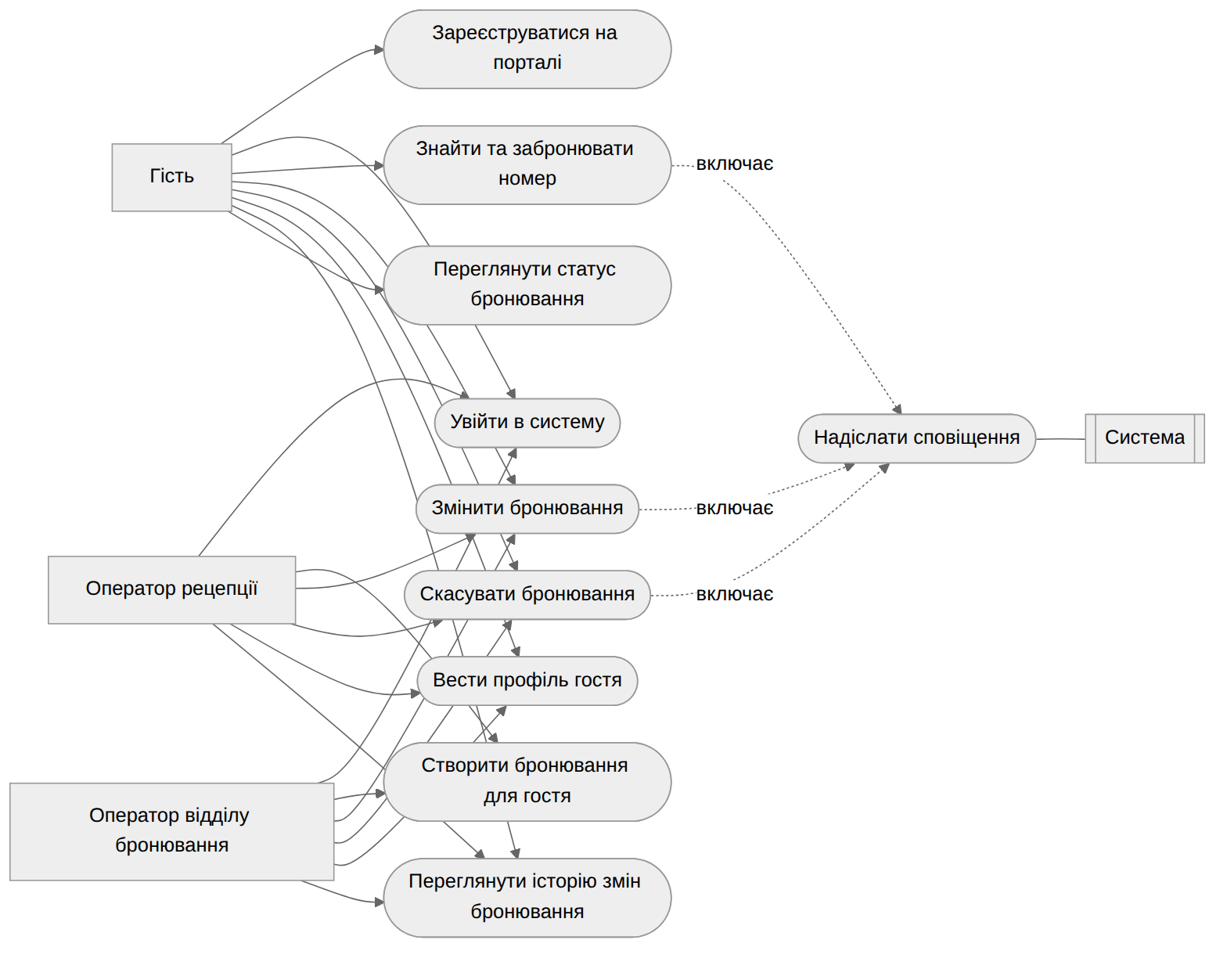
Рисунок 8.1 – Діаграма прецедентів: портал гостя та бронювання
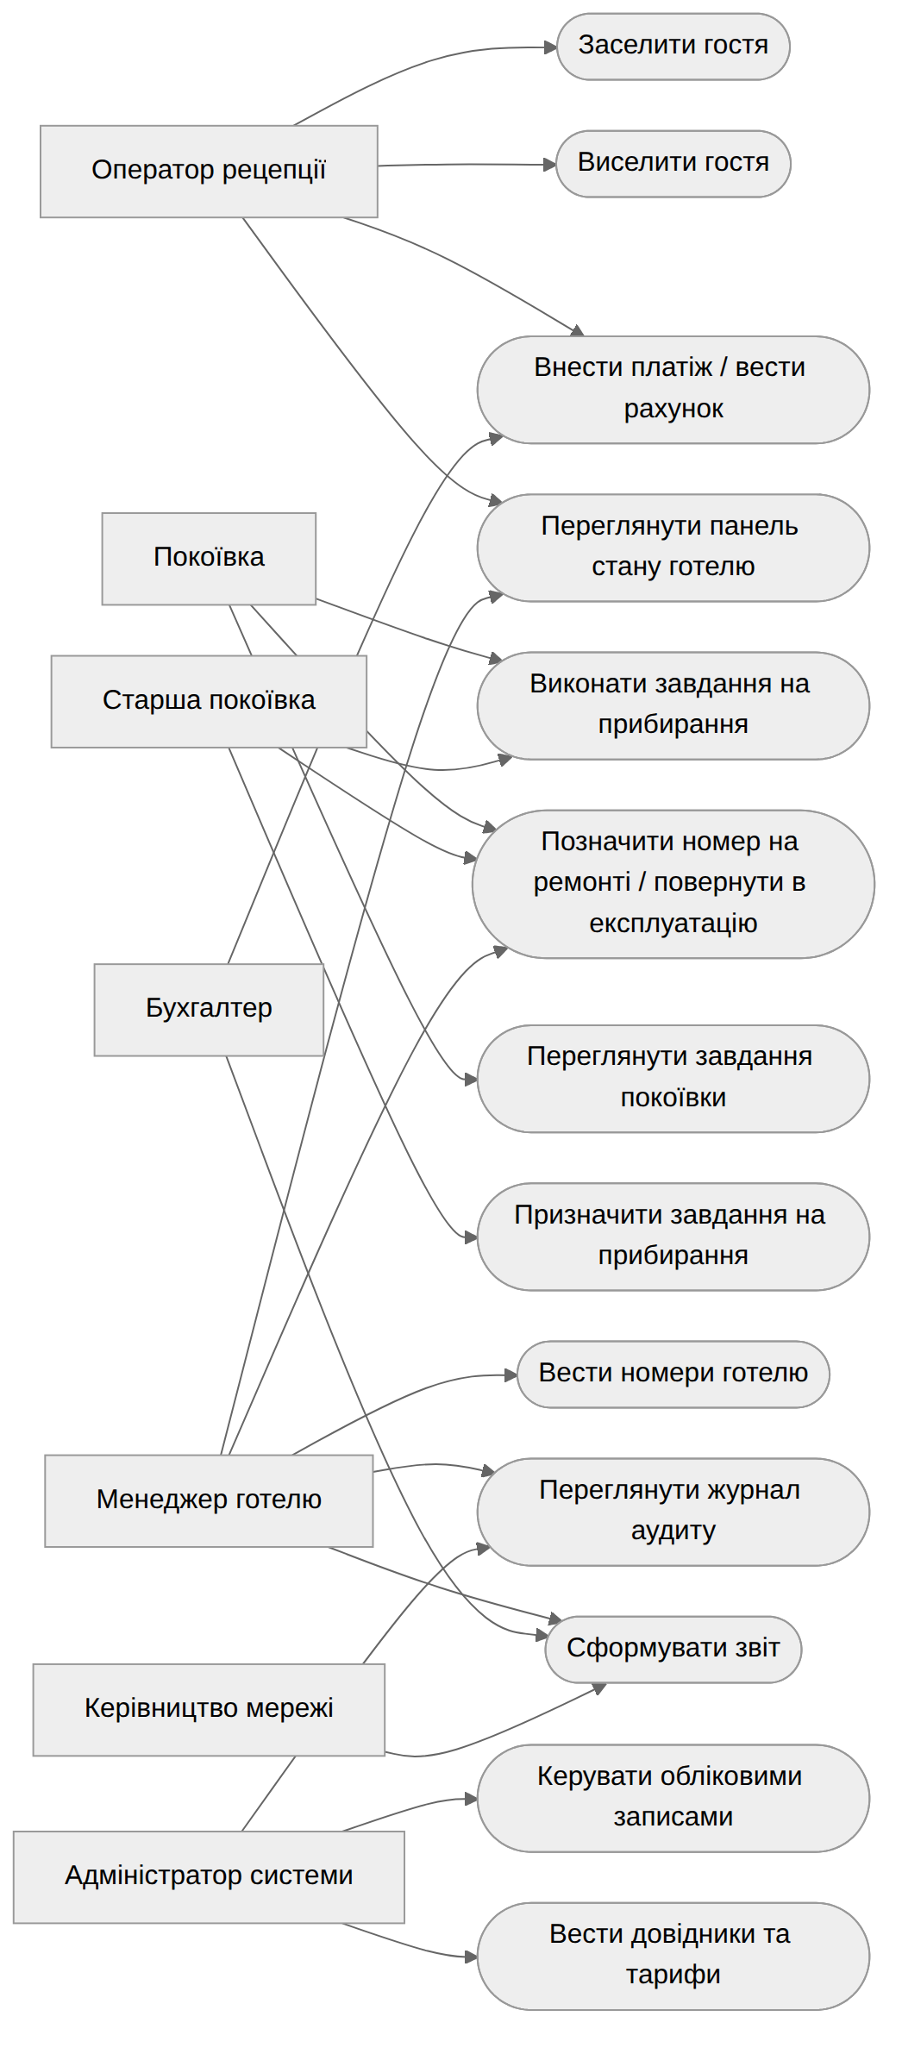
Рисунок 8.2 – Діаграма прецедентів: операційна діяльність, звітність, адміністрування

8.2. Вхід у систему
UC-01. Реєстрація гостя на порталі
- Актор: гість. Вимоги: FR-01, FR-23, NFR-09.
- Передумова: гість не має облікового запису.
- Основний потік:
  - Гість відкриває портал і обирає «Зареєструватися».
  - Вводить ім'я, прізвище, електронну пошту, телефон, пароль (двічі) та підтверджує згоду на обробку персональних даних.
  - Система перевіряє унікальність електронної пошти та складність пароля, створює обліковий запис у стані «не підтверджений» і надсилає лист із посиланням для підтвердження.
  - Гість переходить за посиланням; система активує обліковий запис і відкриває особистий кабінет.
- Альтернативні потоки: А1 — електронна пошта вже використовується: система пропонує увійти або відновити пароль. А2 — посилання не підтверджене протягом 24 годин: обліковий запис видаляється, реєстрацію можна повторити.
- Післяумова: створено профіль гостя, пов'язаний з обліковим записом.
UC-02. Вхід у систему
- Актори: гість, увесь персонал. Вимоги: FR-01, FR-02, NFR-07, NFR-08.
- Передумова: обліковий запис існує та активний.
- Основний потік:
  - Користувач відкриває сторінку входу (портал — для гостей, робоче місце персоналу — за окремою адресою) і вводить електронну пошту та пароль.
  - Система перевіряє облікові дані, роль та область видимості, створює сесію і відкриває початковий екран, що відповідає ролі: гостю — особистий кабінет з бронюваннями; оператору рецепції — панель стану готелю; покоївці — список завдань; менеджеру та керівництву — зведені показники; адміністратору — управління користувачами.
- Альтернативні потоки: А1 — невірний пароль: система повідомляє про помилку без уточнення, що саме невірне; після п'ятої невдалої спроби поспіль обліковий запис блокується на 15 хвилин, подія фіксується в журналі аудиту. А2 — обліковий запис заблокований адміністратором: вхід неможливий, показується контакт для звернення. А3 — сесія завершилася через бездіяльність (NFR-07): при наступній дії користувача повертають на сторінку входу зі збереженням адреси сторінки, до якої він звертався.
- Післяумова: створено сесію з роллю та областю видимості; усі подальші запити перевіряються на сервері відповідно до них.
UC-03. Відновлення пароля
- Актори: гість, персонал. Вимоги: FR-01, NFR-07.
- Основний потік:
  - Користувач на сторінці входу обирає «Забули пароль?» і вводить електронну пошту.
  - Система, незалежно від того, чи існує такий обліковий запис, показує повідомлення «Якщо адреса зареєстрована, ми надіслали лист» (щоб не розкривати наявність облікових записів), а за наявності запису надсилає лист з одноразовим посиланням, дійсним 1 годину.
  - Користувач переходить за посиланням, вводить новий пароль двічі; система перевіряє складність, зберігає хеш пароля, завершує всі активні сесії користувача і записує подію в аудит.
- Альтернативні потоки: А1 — посилання прострочене або вже використане: система пропонує запросити нове. А2 — для персоналу адміністратор може скинути пароль вручну (UC-10).
- Післяумова: новий пароль; попередні сесії завершені.

8.3. Створення, редагування та видалення сутностей
Система дотримується принципу збереження історії: сутності, за якими вже є операції (бронювання, рахунки, номери з проживаннями, облікові записи), не видаляються фізично, а переводяться у кінцевий стан («скасоване», «анульований») або деактивуються. Фізичне видалення дозволене лише для записів без пов'язаної історії (наприклад, щойно створений номер без бронювань, помилкова позиція у відкритому рахунку). Такий підхід забезпечує повноту журналу аудиту (FR-04) та історії змін (FR-17).
UC-04. Пошук та створення бронювання гостем через портал
- Актор: гість. Вимоги: FR-09, FR-10, FR-11, FR-16, FR-17, FR-39.
- Передумова: гість увійшов на портал (UC-02).
- Основний потік:
  - Гість обирає місто або готель, дати заїзду та виїзду, кількість гостей і натискає «Знайти».
  - Система перевіряє коректність дат (виїзд пізніше заїзду, заїзд не раніше сьогодні) та обчислює доступність для кожної категорії номерів обраних готелів (FR-09).
  - Система показує перелік категорій із кількістю доступних номерів, описом, зручностями та загальною вартістю за період (FR-08).
  - Гість обирає категорію, за потреби вказує побажання (поверх, тип ліжка) і натискає «Забронювати».
  - Система показує зведення бронювання з умовами скасування; гість підтверджує.
  - Система в одній транзакції повторно перевіряє доступність, створює бронювання у статусі «нове» і одразу переводить його в «підтверджене», записує обидві події в історію змін.
  - Система надсилає гостю лист-підтвердження з номером бронювання, датами, готелем, категорією, вартістю (FR-39) і показує сторінку «Бронювання підтверджено».
- Альтернативні потоки: А1 — на кроці 2 дати некоректні: система підсвічує поле і не виконує пошук. А2 — на кроці 3 доступних номерів немає: система пропонує змінити дати або показує інші готелі мережі в тому самому регіоні. А3 — на кроці 6 доступність зникла (номер забронював інший гість між пошуком і підтвердженням): бронювання не створюється, гість отримує повідомлення і повертається до результатів пошуку.
- Післяумова: бронювання у статусі «підтверджене» з двома записами в історії; доступність відповідної категорії зменшилася на одиницю на весь період.
UC-05. Створення бронювання оператором
- Актори: оператор рецепції (свій готель), оператор відділу бронювання (вся мережа). Вимоги: FR-09, FR-10, FR-12, FR-13, FR-23, FR-24, FR-26.
- Передумова: оператор увійшов у робоче місце.
- Основний потік:
  - Оператор відкриває «Нове бронювання», вводить готель (для рецепції — заповнено автоматично), дати та кількість гостей; система показує доступні категорії з цінами.
  - Оператор шукає гостя за прізвищем, телефоном або електронною поштою (FR-24). Якщо профіль знайдено — обирає його; якщо ні — створює новий профіль з мінімальними даними (ПІБ, телефон).
  - За потреби оператор прив'язує бронювання до корпоративного клієнта (FR-26) і вказує джерело бронювання (телефон, пошта, особисто, агенція).
  - Оператор обирає категорію, вносить побажання і зберігає.
  - Система створює бронювання у статусі «нове». Якщо оператор позначив «підтверджено гостем» — одразу переводить у «підтверджене»; інакше бронювання залишається «новим» до підтвердження (UC-06 варіант).
  - Якщо у профілі гостя є електронна пошта, система надсилає підтвердження.
- Альтернативні потоки: А1 — гість перебуває на рецепції без бронювання і хоче заселитися негайно: оператор створює бронювання з датою заїзду «сьогодні» і одразу переходить до заселення (UC-12). А2 — оператор рецепції намагається обрати інший готель: поле недоступне (FR-02).
- Післяумова: бронювання у статусі «нове» або «підтверджене»; за потреби — новий профіль гостя.
UC-06. Редагування бронювання
- Актори: гість (лише власні), оператор рецепції, оператор відділу бронювання. Вимоги: FR-09, FR-13, FR-14, FR-17, FR-39.
- Передумова: бронювання у статусі «нове» або «підтверджене».
- Основний потік:
  - Користувач відкриває картку бронювання і натискає «Змінити».
  - Змінює дати, категорію, кількість гостей або побажання.
  - Система перевіряє доступність для нових параметрів (з урахуванням того, що поточне бронювання звільняє свої дати) і перераховує вартість.
  - Користувач підтверджує; система зберігає зміни, записує в історію старі та нові значення кожного зміненого поля, автора та час.
  - Гостю надсилається лист про зміну бронювання.
- Альтернативні потоки: А1 — доступності на нові дати немає: зміни не зберігаються, показуються доступні альтернативи. А2 — оператор переводить бронювання з «нового» у «підтверджене» після отримання передоплати: змінюється лише статус (FR-13), запис в історії. А3 — бронювання у статусі «гість заселений»: кнопка «Змінити» недоступна; зміна дати виїзду виконується через продовження проживання (FR-21).
- Післяумова: оновлене бронювання; нові записи в історії змін.
UC-07. Скасування бронювання
- Актори: гість (власні, до граничного терміну), оператор рецепції, оператор відділу бронювання. Вимоги: FR-15, FR-16, FR-17, FR-39.
- Передумова: бронювання у статусі «нове» або «підтверджене».
- Основний потік:
  - Користувач відкриває картку бронювання і натискає «Скасувати».
  - Система показує умови скасування (для гостя — чи ще не минув граничний термін) і запитує підтвердження; оператор додатково вказує причину.
  - Користувач підтверджує; система переводить бронювання у статус «скасоване», записує подію в історію, звільняє доступність, надсилає гостю лист.
- Альтернативні потоки: А1 — гість намагається скасувати після граничного терміну: система повідомляє, що самостійне скасування неможливе, і показує контакти готелю. А2 — бронювання вже «завершене», «скасоване» або «неявка»: дія недоступна (FR-16).
- Післяумова: бронювання у кінцевому статусі «скасоване»; доступність відновлено; якщо за бронюванням був номер у стані «заброньований» — він повертається у «вільний».
UC-08. Ведення номерів готелю
- Актори: менеджер готелю (свій готель), адміністратор (усі). Вимоги: FR-06, FR-07, FR-04.
- Основний потік (створення):
  - Менеджер відкриває «Номерний фонд» → «Додати номер».
  - Вводить номер (унікальний у готелі), поверх, категорію, місткість, обирає зручності зі списку, додає примітки.
  - Система перевіряє унікальність номера, зберігає його у стані «вільний» та записує подію в аудит.
- Редагування: менеджер відкриває картку номера, змінює характеристики (крім номера, якщо за ним є проживання); система зберігає та фіксує в аудиті старі й нові значення.
- Видалення / деактивація: якщо за номером немає жодного бронювання чи проживання, менеджер може видалити його фізично; інакше кнопка «Видалити» замінюється на «Деактивувати» — номер виключається з доступності та списків, але залишається у базі для історії. Деактивований номер можна знову активувати.
- Альтернативні потоки: А1 — номер з таким позначенням уже існує: помилка, збереження не виконується. А2 — спроба деактивувати номер у стані «зайнятий»: система відмовляє до виселення гостя.
- Післяумова: оновлений перелік номерів; записи в аудиті.
UC-09. Ведення профілю гостя
- Актори: гість (свій профіль, крім документних даних), оператор рецепції, оператор відділу бронювання. Вимоги: FR-23, FR-24, FR-25, NFR-09.
- Основний потік: користувач відкриває профіль, редагує контактні дані, побажання (гість) або документні дані та примітки персоналу (оператор), зберігає; система перевіряє формати (телефон, пошта, дата народження) і записує зміну в аудит.
- Видалення: гість може подати запит на видалення персональних даних; адміністратор знеособлює профіль (ПІБ і документні дані замінюються службовими позначками) після завершення встановлених термінів зберігання, зберігаючи статистику проживань.
- Альтернативні потоки: А1 — оператор при створенні профілю вводить телефон або пошту, що вже є в базі: система показує знайдений профіль і пропонує використати його замість створення дубліката.
- Післяумова: актуальний профіль; запис в аудиті.
UC-10. Керування обліковими записами персоналу
- Актор: адміністратор системи. Вимоги: FR-03, FR-02, FR-04.
- Основний потік (створення): адміністратор вводить ПІБ, робочу електронну пошту, обирає роль і область видимості (готель або «вся мережа»), система створює обліковий запис із тимчасовим паролем і надсилає його на пошту; при першому вході користувач змінює пароль.
- Редагування: зміна ролі, готелю, ПІБ; скидання пароля.
- Видалення: не передбачене — лише блокування (наприклад, при звільненні); заблокований користувач не може увійти, але його дії залишаються в аудиті з його ім'ям.
- Альтернативні потоки: А1 — роль «покоївка» або «оператор рецепції» з областю «вся мережа»: система не дозволяє таку комбінацію, бо ці ролі прив'язані до готелю.
- Післяумова: оновлений перелік користувачів; запис в аудиті.
UC-11. Ведення довідників та тарифів
- Актори: адміністратор; оператор відділу бронювання (тарифи). Вимоги: FR-05, FR-08.
- Основний потік: користувач створює або редагує готелі, категорії номерів, додаткові послуги, базові ціни за категорією в готелі та сезонні періоди з цінами; система перевіряє, що сезонні періоди для однієї категорії не перетинаються, і зберігає зміни з аудитом. Нові тарифи застосовуються до бронювань, створених після зміни; вартість існуючих бронювань не змінюється.
- Видалення: послугу або категорію можна видалити лише за відсутності посилань на неї; інакше — деактивувати.
- Післяумова: оновлені довідники, що впливають на пошук і розрахунок вартості.

8.4. Зміна статусу
UC-12. Заселення гостя (check-in)
- Актор: оператор рецепції. Вимоги: FR-07, FR-16, FR-19, FR-23, FR-31.
- Передумова: бронювання у статусі «підтверджене» з датою заїзду не пізніше сьогодні; у готелі є номер потрібної категорії у стані «вільний» або «заброньований» (за цим бронюванням).
- Основний потік:
  - Оператор на панелі стану (UC-21) обирає гостя зі списку «Очікувані заїзди» або знаходить бронювання за прізвищем.
  - Натискає «Заселити»; система показує перелік номерів потрібної категорії у стані «вільний» (і номер, попередньо «заброньований» за цим бронюванням, якщо є).
  - Оператор обирає номер, перевіряє документ гостя і вносить документні дані до профілю, якщо їх ще немає.
  - Оператор підтверджує заселення.
  - Система в одній транзакції: переводить бронювання у «гість заселений», номер — у «зайнятий», створює рахунок у стані «відкритий» з позицією «проживання» (кількість ночей × тариф), записує події в історію бронювання та аудит.
  - Система показує картку проживання з номером, датами і рахунком.
- Альтернативні потоки: А1 — вільних номерів категорії немає (наприклад, ще не прибрані): система показує номери у стані «потребує прибирання» з можливістю позначити їх пріоритетними для служби обслуговування (UC-15) або запропонувати гостю номер вищої категорії за тарифом заброньованої (рішення оператора фіксується в історії). А2 — гість хоче заселитися раніше дати заїзду: оператор змінює дату заїзду (UC-06), якщо є доступність, потім заселяє. А3 — документні дані не введені: система не дозволяє завершити заселення (обов'язковість — FR-23).
- Післяумова: бронювання — «гість заселений»; номер — «зайнятий»; рахунок — «відкритий».
UC-13. Виселення гостя (check-out)
- Актори: оператор рецепції; менеджер готелю (підтвердження виселення з боргом). Вимоги: FR-07, FR-16, FR-20, FR-27, FR-33.
- Передумова: бронювання у статусі «гість заселений».
- Основний потік:
  - Оператор обирає гостя зі списку «Очікувані виїзди» або поточних гостей і натискає «Виселити».
  - Система показує рахунок: проживання, додаткові послуги, внесені платежі, залишок до сплати.
  - Оператор приймає оплату залишку і вносить платіж (UC-18); рахунок переходить у стан «оплачений».
  - Оператор підтверджує виселення.
  - Система в одній транзакції: переводить бронювання у «завершене», номер — у «потребує прибирання», закриває рахунок, створює завдання на прибирання типу «після виїзду» у стані «нове» для служби обслуговування, записує події в історію та аудит.
- Альтернативні потоки: А1 — гість виїжджає раніше: оператор змінює дату виїзду, система перераховує позицію «проживання» і повертає різницю (або фіксує за правилами готелю), далі — основний потік. А2 — рахунок не оплачений повністю (наприклад, корпоративний клієнт з відстроченням): виселення потребує підтвердження менеджера готелю; рахунок залишається «відкритим» або «частково оплаченим» для бухгалтерії.
- Післяумова: бронювання — «завершене»; номер — «потребує прибирання»; рахунок закритий; нове завдання на прибирання.
UC-14. Виконання завдання на прибирання
- Актор: покоївка (з мобільного пристрою). Вимоги: FR-28, FR-29, FR-07, NFR-12.
- Передумова: завдання у стані «призначене» на цю покоївку.
- Основний потік:
  - Покоївка відкриває список своїх завдань (UC-23), обирає завдання і натискає «Почати» — завдання переходить у «в роботі».
  - Після прибирання натискає «Виконано».
  - Система переводить завдання у «виконано»; якщо це прибирання після виїзду, номер автоматично переходить із «потребує прибирання» у «вільний», і рецепція одразу бачить його як доступний для заселення.
- Альтернативні потоки: А1 — під час прибирання виявлено несправність: покоївка натискає «Несправність», описує проблему; система переводить номер у «на ремонті» (UC-16), а завдання — у «виконано» з позначкою. А2 — завдання виявилося зайвим (гість продовжив проживання): старша покоївка скасовує завдання.
- Післяумова: завдання — «виконано»; номер — «вільний» (або «на ремонті»).
UC-15. Призначення завдань на прибирання
- Актор: старша покоївка. Вимоги: FR-27, FR-28.
- Основний потік: старша покоївка відкриває список завдань готелю з фільтром «нові», обирає одне або кілька завдань і призначає покоївку (з переліку співробітників свого готелю); завдання переходять у «призначене», покоївка бачить їх у своєму списку. За потреби старша покоївка створює позапланове завдання (поточне або генеральне прибирання зайнятого чи вільного номера) з пріоритетом і терміном.
- Альтернативні потоки: А1 — перепризначення: завдання у стані «призначене» або «в роботі» переводиться на іншу покоївку із записом в аудит.
- Післяумова: розподілені завдання.
UC-16. Позначення номера «на ремонті» та повернення в експлуатацію
- Актори: покоївка, старша покоївка, менеджер готелю. Вимоги: FR-07, FR-30, FR-09.
- Основний потік: користувач відкриває номер у стані «вільний» або «потребує прибирання», обирає «Несправність», описує проблему; система переводить номер у «на ремонті», виключає його з розрахунку доступності і показує в списку для інженерно-технічної служби. Після усунення несправності старша покоївка або менеджер обирає «Повернути в експлуатацію»; номер переходить у «потребує прибирання», і створюється завдання на прибирання.
- Альтернативні потоки: А1 — номер «зайнятий»: позначити несправність можна лише як примітку; статус змінюється після виселення. А2 — через виведення номера доступність на найближчі дати стала меншою за кількість підтверджених бронювань: система попереджає менеджера про потенційний дефіцит номерів категорії.
- Післяумова: номер у стані «на ремонті» або повернутий у «потребує прибирання».
UC-18. Внесення платежу та ведення рахунку
- Актори: оператор рецепції; бухгалтер (коригування, анулювання). Вимоги: FR-31, FR-32, FR-33, FR-04.
- Основний потік (платіж): оператор відкриває рахунок проживання, натискає «Внести платіж», вводить суму, спосіб (готівка, картка, безготівковий), примітку; система додає платіж і змінює стан рахунку: «відкритий» → «частково оплачений» (сума платежів менша за суму рахунку) або → «оплачений» (сума платежів дорівнює сумі рахунку).
- Додаткова послуга: оператор додає позицію з довідника послуг із кількістю; помилкову ще не оплачену позицію можна видалити — це один із небагатьох випадків фізичного видалення, який також фіксується в аудиті.
- Альтернативні потоки: А1 — сума платежу перевищує залишок: система відмовляє. А2 — бухгалтер виявив помилковий платіж: коригує його із зазначенням причини або анулює рахунок (стан «анульований») з обов'язковим коментарем; обидві дії — лише для ролі «бухгалтер», записуються в аудит.
- Післяумова: оновлений рахунок із коректним станом.

8.5. Історія змін
UC-17. Перегляд історії змін бронювання
- Актори: гість (власні бронювання), оператор рецепції, оператор відділу бронювання, менеджер готелю. Вимоги: FR-17.
- Основний потік:
  - Користувач відкриває картку бронювання і переходить на вкладку «Історія».
  - Система показує хронологічний перелік подій: дата і час, автор (ім'я співробітника або «гість» / «система»), тип події (створення, зміна поля, зміна статусу, платіж), для змін полів — старе та нове значення.
  - Користувач може відфільтрувати події за типом.
- Приклад історії: «02.10 14:12, гість — створено (нове)»; «02.10 14:12, система — статус: нове → підтверджене»; «05.10 09:40, О. Петренко (рецепція Львів) — дата виїзду: 12.10 → 13.10; вартість: 4 800 → 6 400»; «10.10 15:05, О. Петренко — статус: підтверджене → гість заселений, номер 305».
- Післяумова: немає (перегляд).
UC-19. Перегляд журналу аудиту
- Актори: адміністратор (вся мережа), менеджер готелю (свій готель). Вимоги: FR-04, NFR-10.
- Основний потік: користувач відкриває «Журнал аудиту», задає фільтри (період, користувач, тип сутності, тип дії), система показує перелік записів з деталями змін; записи не редагуються і не видаляються. Менеджер бачить лише дії користувачів свого готелю.
- Типовий сценарій використання: директор готелю з'ясовує, хто і коли перевів номер у стан «на ремонті» або змінив вартість бронювання.

8.6. Відображення статусу
UC-20. Перегляд статусу бронювання гостем
- Актор: гість. Вимоги: FR-18, FR-16.
- Основний потік: гість відкриває «Мої бронювання»; система показує перелік із поточним статусом кожного бронювання (кольоровою позначкою та текстом: «підтверджене», «завершене» тощо), датами, готелем і вартістю; для «підтверджених» доступні дії «Змінити» та «Скасувати» (до граничного терміну), для решти — лише перегляд. У картці бронювання показано, чи надіслано підтвердження на пошту.
UC-21. Панель поточного стану готелю
- Актори: оператор рецепції, менеджер готелю. Вимоги: FR-22, FR-07, FR-37.
- Основний потік: після входу оператор бачить на одному екрані: очікувані заїзди на сьогодні (з ознакою, чи є готовий номер), очікувані виїзди, поточних гостей, кількість номерів у кожному стані (вільні, зайняті, потребують прибирання, на ремонті) з можливістю розгорнути перелік, незакриті рахунки. Дані оновлюються автоматично при зміні станів (наприклад, після завершення прибирання номер з'являється серед вільних без перезавантаження сторінки). З панелі одним натисканням відкриваються заселення (UC-12) та виселення (UC-13).
UC-23. Перегляд завдань покоївки
- Актор: покоївка. Вимоги: FR-28, NFR-12.
- Основний потік: після входу з мобільного пристрою покоївка бачить список своїх завдань на сьогодні, відсортований за пріоритетом і терміном, зі статусом кожного («призначене», «в роботі») та кольоровою позначкою; завершені завдання переміщуються в кінець списку.
UC-24. Формування звіту
- Актори: менеджер готелю, керівництво мережі, бухгалтер. Вимоги: FR-35, FR-36, FR-37, FR-38.
- Основний потік: користувач обирає тип звіту, період і готель (або «вся мережа» — для ролей з відповідною областю видимості); система показує таблицю та діаграму (завантаження по днях, доходи по готелях, ADR і RevPAR), із можливістю експорту у CSV або Excel.
UC-22. Надсилання сповіщень (системний сценарій)
- Актор: система (включається в UC-04, UC-06, UC-07; за розкладом — нагадування). Вимоги: FR-39, FR-40.
- Основний потік: після підтвердження, зміни або скасування бронювання система формує лист за шаблоном (готель, дати, категорія, вартість, умови скасування, контакти) і ставить його в чергу відправлення; служба сповіщень надсилає лист через зовнішній поштовий сервіс і записує результат. Щодня о 10:00 за часом готелю система формує нагадування для бронювань із заїздом наступного дня.
- Альтернативні потоки: А1 — поштовий сервіс недоступний: відправлення повторюється з наростаючим інтервалом до 5 разів; після вичерпання спроб лист позначається як не доставлений, а картка бронювання показує оператору відповідну ознаку. А2 — у профілі гостя немає електронної пошти (бронювання створене оператором): сповіщення не формується.
- Післяумова: лист надіслано або зафіксовано невдалу спробу; статус доставки видно в картці бронювання.

8.7. Наскрізний сценарій «від бронювання до виселення»
Взаємодію ролей і послідовну зміну станів усіх ключових сутностей показано на рисунку 8.3 на прикладі гостя, який бронює номер через портал, заселяється, користується додатковою послугою і виселяється.
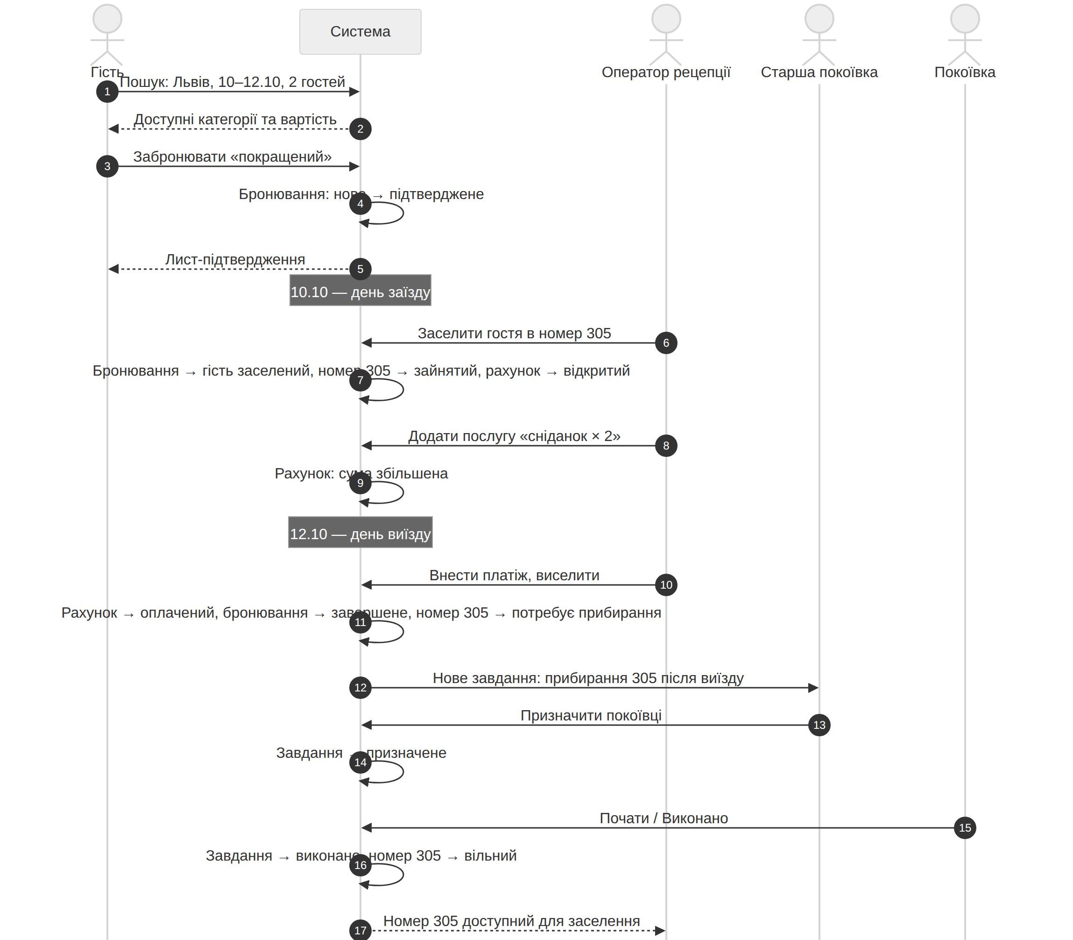
Рисунок 8.3 – Наскрізний сценарій та зміна станів сутностей
Сценарій демонструє, що одна операція користувача (наприклад, виселення) змінює стан кількох сутностей одночасно, і саме тому вимога атомарності операцій (NFR-04) є критичною: часткове виконання (бронювання завершене, а номер не переведений у «потребує прибирання») призвело б до неузгодженості даних і, як наслідок, до подвійних заселень або «загублених» номерів.

8.8. Покриття вимог сценаріями
Матриця відповідності сценаріїв функціональним вимогам наведена в таблиці 8.1.
Таблиця 8.1 – Покриття функціональних вимог сценаріями
Вид дії (за переліком викладача) | Сценарії | Функціональні вимоги, що реалізуються
Вхід у систему | UC-01, UC-02, UC-03 | FR-01, FR-02, FR-03 (частково), FR-23
Створення, редагування, видалення сутностей | UC-04, UC-05, UC-06, UC-07, UC-08, UC-09, UC-10, UC-11 | FR-03, FR-05, FR-06, FR-08, FR-09, FR-10, FR-11, FR-12, FR-13, FR-14, FR-15, FR-23, FR-24, FR-25, FR-26
Зміна статусу | UC-12, UC-13, UC-14, UC-15, UC-16, UC-18 | FR-07, FR-16, FR-19, FR-20, FR-21 (варіант UC-06/А3), FR-27, FR-28, FR-29, FR-30, FR-31, FR-32, FR-33
Історія змін | UC-17, UC-19 | FR-04, FR-17
Відображення статусу | UC-20, UC-21, UC-23, UC-24 | FR-18, FR-22, FR-35, FR-36, FR-37, FR-38
Сповіщення (включається в UC-04, UC-06, UC-07) | UC-22 | FR-39, FR-40

Усі 40 функціональних вимог покриті принаймні одним сценарієм (FR-34 «Друк рахунку» — як розширення UC-18; FR-40 — як частина UC-22). Сценарії з пріоритетом M (UC-02, UC-04, UC-05, UC-06, UC-07, UC-08, UC-12, UC-13, UC-14, UC-15, UC-16, UC-18, UC-17, UC-20, UC-21, UC-23) складають обсяг першої версії продукту та будуть основою для розроблення діаграм прецедентів і бізнес-процесів у специфікації даних (розділ 12) і для сценаріїв тестування (розділ 15).

9. АРХІТЕКТУРА ПРОДУКТУ (ПОПЕРЕДНІЙ ВАРІАНТ)
У цьому розділі наведено попередній варіант архітектури, достатній для початку розроблення: порівняно можливі архітектурні стилі та обрано найкращий за атрибутами якості і ризиками проєкту, визначено структурні елементи системи на трьох рівнях архітектури підприємства (бізнес-рівень, прикладний рівень, технологічний рівень) за підходом ArchiMate [8], а також обґрунтовано попередній вибір технологій. Деталізація архітектури (повні діаграми ArchiMate, діаграми компонентів і розгортання, проєкт бази даних) буде виконана у звіті 2 після уточнення вимог за результатами атестації.

9.1. Порівняння варіантів архітектури
Для системи розглянуто чотири архітектурні стилі [10]:
- Класичний моноліт — один застосунок, у якому інтерфейс, бізнес-логіка та доступ до даних не мають жорстких внутрішніх меж; одна база даних; розгортається як єдине ціле.
- Модульний моноліт — один застосунок, що розгортається як єдине ціле, але всередині поділений на модулі з чіткими межами (кожен модуль має власну частину моделі даних і взаємодіє з іншими лише через визначені інтерфейси); одна база даних зі схемами за модулями.
- Мікросервіси — кожен модуль є окремим сервісом із власною базою даних, взаємодія через мережу (REST або повідомлення); незалежне розгортання та масштабування.
- Подієво-орієнтована архітектура (EDA) — сервіси взаємодіють через брокер повідомлень, реагуючи на події (наприклад, «гостя виселено»); підвищена відв'язаність, асинхронність.
Варіанти оцінено за атрибутами якості, що випливають із нефункціональних вимог (розділ 6.3), та за ризиками проєкту (розділ 7.3). Оцінка — від 1 (погано) до 5 (відмінно); вага атрибута відображає його важливість для даного проєкту (таблиця 9.1).
Таблиця 9.1 – Порівняння архітектурних стилів
Критерій (вимога / ризик) | Вага | Класичний моноліт | Модульний моноліт | Мікросервіси | EDA
Цілісність даних та атомарність операцій (NFR-04, R-01) | 5 | 5 | 5 | 2 | 2
Швидкість розроблення командою з 2 осіб (R-07, R-13) | 5 | 4 | 4 | 1 | 1
Простота розгортання та експлуатації силами ІТ-відділу з 2–3 осіб (NFR-18, R-02) | 4 | 5 | 5 | 2 | 2
Супроводжуваність, чіткість меж модулів (NFR-16) | 4 | 2 | 5 | 5 | 4
Масштабованість до 20 готелів / 2000 номерів (NFR-15) | 3 | 3 | 4 | 5 | 5
Готовність до інтеграцій через API (NFR-21) | 3 | 3 | 4 | 5 | 5
Продуктивність при цільовому навантаженні (NFR-01, NFR-02) | 3 | 4 | 4 | 4 | 4
Можливість еволюції до мікросервісів у майбутньому | 2 | 1 | 5 | 5 | 5
Зважена сума (макс. 145) |  | 105 | 131 | 95 | 91

Розрахунок зваженої суми: для кожного варіанта оцінка множиться на вагу і сумується (наприклад, для модульного моноліту: 5·5 + 4·5 + 5·4 + 5·4 + 4·3 + 4·3 + 4·3 + 5·2 = 131).
Обрано модульний моноліт. Вирішальними стали три чинники:
- ключові операції системи (створення бронювання з перевіркою доступності, заселення, виселення) змінюють кілька сутностей одночасно і мають виконуватися атомарно (NFR-04); у моноліті це одна транзакція бази даних, тоді як у мікросервісах та EDA — розподілена транзакція або сага з компенсацією, що суттєво складніше і є джерелом помилок саме того типу, який ми визначили як найнебезпечніший (R-01 — подвійне бронювання);
- команда з двох осіб і обмежений термін (R-07) не дозволяють витрачати ресурси на інфраструктуру мікросервісів (брокер повідомлень, шлюз API, оркестрація контейнерів, розподілене журналювання); для мережі з 5 готелів і кількох десятків одночасних користувачів така інфраструктура не виправдана;
- модульна структура з чіткими межами (окремі модулі бронювання, номерного фонду, гостей, розрахунків тощо, взаємодія тільки через інтерфейси модулів) забезпечує супроводжуваність і дозволяє за потреби виділити окремі модулі в сервіси без переписування системи, коли мережа зросте.
Елементи подієвої архітектури використовуються всередині моноліту: зміни статусів публікуються як внутрішні доменні події (наприклад, «бронювання завершено»), на які реагують інші модулі (створення завдання на прибирання, формування сповіщення). Сповіщення надсилаються асинхронно через чергу в базі даних (шаблон Outbox), тому недоступність поштового сервісу не впливає на основні операції (R-10).

9.2. Загальна структура системи
Система складається з таких структурних елементів (рисунок 9.1):
- Портал гостя — публічний веб-застосунок (односторінковий, SPA) для пошуку, бронювання та особистого кабінету гостя.
- Робоче місце персоналу — захищений веб-застосунок (SPA) з окремими інтерфейсами для ролей: рецепція, відділ бронювання, служба обслуговування номерів (мобільна версія), менеджер, бухгалтер, адміністратор.
- Сервер застосунку (API) — модульний моноліт, що надає REST API для обох клієнтів і містить модулі: «Ідентифікація та доступ», «Номерний фонд і тарифи», «Бронювання», «Прийом та розміщення», «Гості», «Обслуговування номерів», «Розрахунки», «Звітність», «Сповіщення», «Аудит».
- Фоновий обробник — окремий процес того самого коду, що виконує відкладені та планові завдання: надсилання листів з черги, автоматичне позначення неявок, нагадування перед заїздом, формування планових завдань на прибирання.
- База даних — єдина реляційна база даних мережі (PostgreSQL) зі схемами за модулями.
- Зовнішні сервіси — поштовий сервіс (SMTP/API) для сповіщень; у майбутніх версіях — платіжний сервіс та сторонні майданчики бронювання через той самий API.
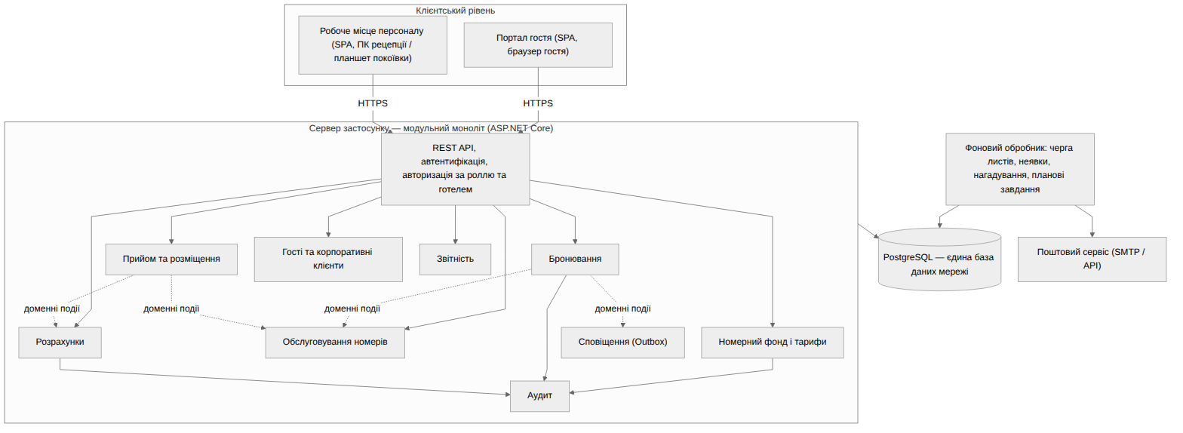
Рисунок 9.1 – Загальна структура системи (попередній варіант)

9.3. Архітектура на трьох рівнях (ArchiMate)
За методологією ArchiMate [8] і підходом TOGAF [9] архітектуру підприємства описують на трьох взаємопов'язаних рівнях: бізнес-рівень (хто і які послуги надає, які процеси виконує), прикладний рівень (які застосунки та їх функції підтримують процеси) і технологічний рівень (на якому обладнанні та системному програмному забезпеченні працюють застосунки). Попередній перелік елементів кожного рівня наведено в таблиці 9.2, а їх взаємозв'язок — на рисунку 9.2. Повні діаграми у нотації ArchiMate буде побудовано у звіті 2.
Таблиця 9.2 – Елементи трьох рівнів архітектури (попередній перелік)
Рівень | Тип елемента | Елементи
Бізнес-рівень | Актори та ролі | Гість, корпоративний клієнт; оператор рецепції, оператор відділу бронювання, покоївка, старша покоївка, менеджер готелю, бухгалтер, керівництво мережі, адміністратор системи (розділ 4)
Бізнес-рівень | Бізнес-послуги | Проживання у номері, онлайн-бронювання, бронювання через контакт-центр, корпоративне обслуговування, додаткові послуги, обслуговування номерів, розрахунки (таблиця 7.5)
Бізнес-рівень | Бізнес-процеси | Бронювання номера; зміна та скасування бронювання; заселення; виселення; обслуговування номера; розрахунок з гостем; управління номерним фондом; формування звітності (сценарії розділу 8)
Бізнес-рівень | Бізнес-об'єкти | Бронювання, гість, номер, категорія номера, тариф, рахунок, платіж, завдання на прибирання
Прикладний рівень | Прикладні компоненти | Портал гостя; робоче місце персоналу; сервер застосунку з модулями (рисунок 9.1); фоновий обробник
Прикладний рівень | Прикладні послуги (інтерфейси) | REST API: автентифікація, пошук доступності, управління бронюваннями, заселення/виселення, гості, завдання на прибирання, рахунки та платежі, звіти, адміністрування
Прикладний рівень | Об'єкти даних | Таблиці бази даних, що відповідають бізнес-об'єктам, а також користувач, роль, історія змін, журнал аудиту, черга сповіщень (розділ 9.5)
Технологічний рівень | Вузли та пристрої | Сервер застосунку (віртуальна машина або контейнери у хмарі), сервер бази даних, сховище резервних копій; ПК рецепції, планшети покоївок, принтери, мережеве обладнання готелів (розділ 10)
Технологічний рівень | Системне ПЗ | Linux, Docker, ASP.NET Core Runtime, PostgreSQL, Nginx (зворотний проксі та TLS)
Технологічний рівень | Мережі та зовнішні сервіси | Інтернет (HTTPS), локальні мережі готелів, поштовий сервіс

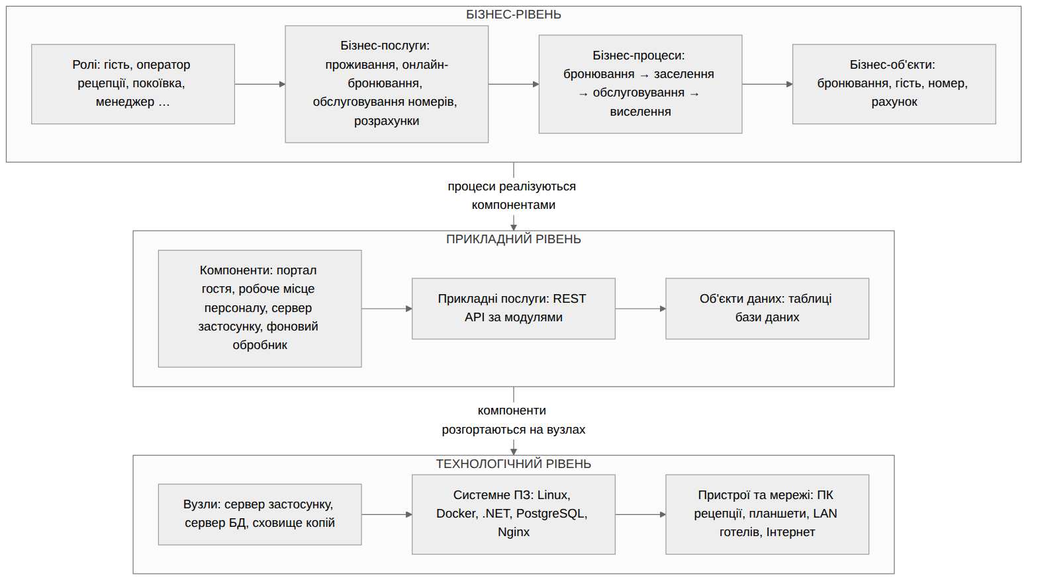
Рисунок 9.2 – Взаємозв'язок рівнів архітектури (спрощена схема у стилі ArchiMate)

9.4. Попередній вибір технологій
Вибір технологій зроблено з урахуванням трьох обмежень: наявних навичок команди (обидва учасники володіють C#), змісту дисципліни (у лекціях розглядаються платформи .NET та Spring Boot) та вимог до вартості (перевага безкоштовним і відкритим рішенням). Порівняння альтернатив наведено в таблиці 9.3; остаточне обґрунтування з оцінкою за критеріями буде подано у звіті 2 після побудови прототипу.
Таблиця 9.3 – Попередній вибір технологій
Складова | Розглянуті альтернативи | Попередній вибір | Обґрунтування
Серверна платформа | ASP.NET Core (C#); Spring Boot (Java); Node.js / Express (JavaScript) | ASP.NET Core 8 | Досвід команди у C#; кросплатформність (Linux, контейнери); вбудовані засоби автентифікації, авторизації та валідації; висока продуктивність; розглядається у курсі
Доступ до даних | Entity Framework Core; Dapper; чистий SQL | Entity Framework Core | Міграції схеми (NFR-16), відображення сутностей на таблиці, підтримка транзакцій; для звітів за потреби — прямі SQL-запити
СУБД | PostgreSQL; Microsoft SQL Server; MySQL | PostgreSQL 16 | Безкоштовна і відкрита; надійні транзакції та блокування, необхідні для контролю доступності (FR-09); добре працює в контейнерах; підтримується EF Core
Клієнтська частина | React; Blazor WebAssembly; Angular; серверні Razor Pages | React (TypeScript) | Адаптивні інтерфейси для ПК і мобільних пристроїв (NFR-12, NFR-13); велика екосистема компонентів; поділ обов'язків у команді (один учасник — сервер, другий — клієнт)
Взаємодія клієнт–сервер | REST (JSON); GraphQL; gRPC | REST + OpenAPI (Swagger) | Простота, документованість API (NFR-21), зручність тестування
Автентифікація | Cookie-сесії; JWT | JWT з коротким терміном дії та refresh-токенами | Єдиний механізм для SPA-клієнтів; підтримка вимог до сесій (NFR-07)
Контейнеризація та запуск | Docker Compose; Kubernetes; встановлення на ВМ без контейнерів | Docker + Docker Compose | Відтворюване середовище розроблення і розгортання (NFR-18); Kubernetes надлишковий для даного масштабу
Зворотний проксі | Nginx; Caddy; Traefik | Nginx | Термінація TLS (NFR-06), роздача статичних файлів SPA, балансування між екземплярами при масштабуванні
Сповіщення | SMTP-сервер провайдера; API-сервіси розсилок | Абстракція постачальника; для практикуму — SMTP тестового сервера | Заміна постачальника без зміни коду (R-10)
Контроль версій та планування | GitHub; GitLab; Jira / Trello / GitHub Projects | GitHub + GitHub Projects | Репозиторій є вимогою до підсумкового звіту; дошка завдань в тому ж інструменті
Тестування | xUnit + FluentAssertions; NUnit | xUnit | Стандарт де-факто для .NET; автоматичні тести ключової логіки (NFR-16)

9.5. Попередня структура бази даних
За бізнес-об'єктами (таблиця 9.2) та вимогами розділу 6 визначено попередній перелік сутностей бази даних (таблиця 9.4). Діаграму «сутність — зв'язок» та детальний опис таблиць буде наведено у специфікації даних (розділ 12, звіт 2).
Таблиця 9.4 – Попередній перелік сутностей бази даних
Сутність | Призначення | Ключові атрибути та зв'язки
Hotel | Готель мережі | назва, місто, адреса, категорія, часовий пояс, активність
RoomCategory | Категорія номерів | назва, опис, базова місткість
Room | Номер готелю | готель, категорія, номер (унікальний у готелі), поверх, місткість, зручності, статус (FR-07), активність
Rate, SeasonRate | Тарифи | готель + категорія → базова ціна; сезонні періоди з ціною (FR-08)
Guest | Профіль гостя | ПІБ, контакти, документні дані, побажання; зв'язок з обліковим записом
CorporateClient | Корпоративний клієнт | назва, код ЄДРПОУ, договір, умови оплати, контактна особа (FR-26)
User, Role | Облікові записи та ролі | електронна пошта, хеш пароля, роль, готель (область видимості), стан (FR-01 – FR-03)
Booking | Бронювання | готель, категорія, гість, корпоративний клієнт, дати заїзду/виїзду, кількість гостей, вартість, статус, джерело, призначений номер (після заселення) (FR-10 – FR-16)
BookingHistory | Історія змін бронювання | бронювання, час, автор, тип події, поле, старе та нове значення (FR-17)
Invoice, InvoiceItem | Рахунок і його позиції | бронювання, стан, позиції (проживання, послуги) з кількістю та ціною (FR-31, FR-32)
Payment | Платіж | рахунок, дата, сума, спосіб (FR-33)
Service | Довідник додаткових послуг | назва, ціна, активність (FR-05)
HousekeepingTask | Завдання на прибирання | готель, номер, тип, пріоритет, термін, виконавець, статус (FR-27 – FR-30)
AuditLog | Журнал аудиту | час, користувач, сутність, ідентифікатор, дія, зміни (FR-04)
OutboxMessage | Черга сповіщень | тип, адресат, вміст, стан доставки, кількість спроб (FR-39, FR-40)

9.6. Стан робіт з реалізації
Для підтвердження початку робіт створено репозиторій проєкту на GitHub (посилання буде додано після узгодження теми: `github.com/ViktorKorkishko/zatyshok-pms`). Каркас репозиторію відповідає обраній архітектурі:
- `src/Zatyshok.Api` — сервер застосунку ASP.NET Core з папками модулів (`Modules/Rooms`, `Modules/Bookings`, `Modules/FrontDesk`, `Modules/Guests`, `Modules/Housekeeping`, `Modules/Billing`, `Modules/Reporting`, `Modules/Notifications`, `Modules/Identity`, `Modules/Audit`);
- `src/Zatyshok.Worker` — фоновий обробник;
- `src/Zatyshok.Domain` та `src/Zatyshok.Infrastructure` — доменна модель і доступ до даних (EF Core, міграції);
- `web/staff` та `web/guest` — клієнтські застосунки;
- `tests/` — автоматичні тести;
- `docker-compose.yml`, `docs/` (звіти та діаграми), `README.md` з інструкцією запуску.
Наповнення каркасу кодом розпочинається після подання звіту 1 відповідно до плану робіт (розділ 14 у звіті 2).

10. АРХІТЕКТУРА НА ОСНОВІ ІТ-ІНФРАСТРУКТУРИ (ПОПЕРЕДНІЙ ВАРІАНТ)

10.1. Варіанти розгортання
Оскільки мережа не має власного центру обробки даних, а ІТ-відділ налічує 2–3 фахівці (розділ 5), розглянуто три варіанти розміщення серверної частини (таблиця 10.1).
Таблиця 10.1 – Порівняння варіантів розгортання серверної частини
Критерій | Власний сервер у головному офісі | Оренда віртуальної інфраструктури (IaaS) у хмарного провайдера | Платформа як послуга (PaaS: керовані контейнери та база даних)
Початкові витрати | Високі (сервер, ДБЖ, ліцензії, серверна шафа) | Низькі (оплата за використання) | Низькі
Щомісячні витрати | Електроенергія, канал зв'язку, обслуговування | Помірні, передбачувані | Вищі за IaaS, але без адміністрування ОС
Доступність (NFR-03) | Залежить від одного офісу: електроживлення, один канал зв'язку — ризик R-02 високий | SLA провайдера ≥ 99,5 %, резервоване живлення та канали | SLA провайдера, автоматичне відновлення
Масштабування (NFR-15) | Заміна обладнання | Зміна конфігурації ВМ за хвилини | Автоматичне
Резервне копіювання (NFR-05) | Організовує ІТ-відділ, потрібне окреме сховище поза офісом | Знімки дисків та об'єктне сховище провайдера | Вбудоване для керованої БД
Контроль над даними | Повний | Дані у провайдера; можливість обрати провайдера з центрами обробки даних в Україні або ЄС (NFR-09) | Те саме
Навантаження на ІТ-відділ | Найвище | Помірне (адміністрування ОС і контейнерів) | Найнижче

Обрано варіант IaaS: оренда двох–трьох віртуальних машин у хмарного провайдера з центрами обробки даних в Україні або ЄС. Він поєднує низькі початкові витрати (обмеження бюджету, розділ 7.2), високу доступність без інвестицій у власне обладнання (R-02) і простоту масштабування, а адміністрування зводиться до підтримки контейнерів, що під силу невеликому ІТ-відділу. Завдяки контейнеризації (NFR-18) перехід на PaaS або на власний сервер у майбутньому не потребує зміни системи. Для комп'ютерного практикуму система розгортається локально через Docker Compose, що є повним функціональним аналогом хмарного варіанта.

10.2. Компоненти інфраструктури та схема розгортання
Інфраструктура складається з трьох частин: хмарного сегмента (серверна частина системи), локальних сегментів готелів (робочі місця персоналу) та головного офісу (робочі місця відділів). Усі сегменти взаємодіють із серверною частиною через Інтернет за протоколом HTTPS; окремих каналів між готелями не потрібно (рисунок 10.1).
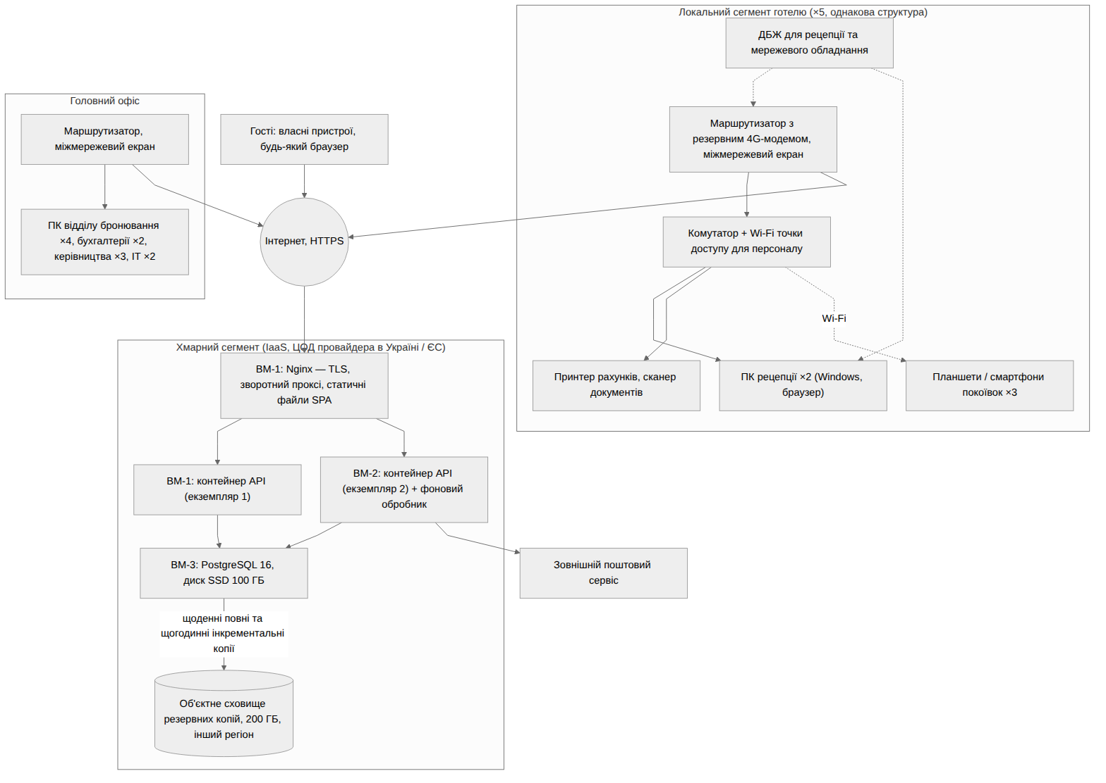
Рисунок 10.1 – Схема розгортання та мережевої інфраструктури (попередній варіант)
Ключові рішення схеми:
- Два екземпляри API за зворотним проксі забезпечують продовження роботи при відмові одного з них та оновлення без простою (по черзі); фоновий обробник запускається в одному екземплярі, щоб уникнути дублювання листів.
- Окрема віртуальна машина для бази даних з SSD-диском: продуктивність (NFR-01) і незалежне масштабування; резервні копії зберігаються у об'єктному сховищі в іншому регіоні провайдера (NFR-05).
- Готелям не потрібне серверне обладнання: лише робочі місця, друк, планшети та надійний доступ до Інтернету з резервним 4G-каналом (R-12); при повній втраті зв'язку діє паперовий регламент рецепції (розділ 7.3, R-02).
- Безпека периметра: сервери приймають лише HTTPS-трафік через проксі; доступ до бази даних — тільки з внутрішньої мережі хмарного сегмента; адміністративний доступ — через VPN або SSH з ключами; на маршрутизаторах готелів — міжмережевий екран, окремі мережі для персоналу та для гостьового Wi-Fi.

10.3. Попередня специфікація обладнання
Специфікацію обладнання визначено, виходячи з масштабу мережі (5 готелів, 380 номерів, ~200 співробітників), ролей користувачів (розділ 4) та нефункціональних вимог (розділ 6.3). Обсяги віртуальних машин є попередніми і будуть уточнені за результатами навантажувального тестування у звіті 3. Наявне у готелях обладнання (ПК, принтери) використовується, якщо відповідає мінімальним вимогам; нижче вказано повний склад для типового готелю (таблиця 10.2) та хмарного сегмента (таблиця 10.3).
Таблиця 10.2 – Обладнання типового готелю та головного офісу
Обладнання | Призначення | Мінімальні характеристики | Кількість на готель | Разом на мережу
ПК рецепції | Робоче місце оператора рецепції | 4-ядерний процесор, 8 ГБ ОЗП, SSD 256 ГБ, 2 монітори 24", Windows 11 або Linux, актуальний браузер | 2 | 10
Принтер рахунків | Друк рахунків та підтверджень | Лазерний монохромний A4, мережевий | 1 | 5
Сканер документів | Сканування документів гостей | Планшетний або протяжний, 300 dpi | 1 | 5
Планшет або смартфон покоївки | Мобільне робоче місце служби обслуговування | Екран від 8" (планшет) або від 6" (смартфон), Android 12+, Wi-Fi, захисний чохол | 3 | 15
Маршрутизатор з 4G-резервом | Доступ до Інтернету, міжмережевий екран, резервний канал | 2 WAN-порти (дротовий + 4G), VPN, VLAN для персоналу та гостей | 1 | 5
Комутатор | Локальна мережа готелю | 16–24 порти Gigabit Ethernet, підтримка VLAN | 1 | 5
Точка доступу Wi-Fi (службова мережа) | Зв'язок планшетів покоївок | Wi-Fi 5/6, покриття службових зон усіх поверхів | 2–4 (залежно від розміру готелю) | 15
Джерело безперебійного живлення | Робота рецепції та мережі при перебоях живлення | 1000–1500 ВА, ≥ 30 хв автономності для ПК рецепції та мережевого обладнання | 1 | 5
ПК головного офісу | Відділ бронювання (4), бухгалтерія (2), керівництво (3), ІТ-відділ (2) | Як ПК рецепції, 1 монітор (2 — для відділу бронювання) | — | 11

Таблиця 10.3 – Віртуальна інфраструктура хмарного сегмента
Ресурс | Призначення | Характеристики | Кількість
ВМ-1 (застосунок) | Nginx + контейнер API, екземпляр 1 | 2 vCPU, 4 ГБ ОЗП, SSD 40 ГБ, Ubuntu Server LTS, Docker | 1
ВМ-2 (застосунок) | Контейнер API, екземпляр 2 + фоновий обробник | 2 vCPU, 4 ГБ ОЗП, SSD 40 ГБ, Ubuntu Server LTS, Docker | 1
ВМ-3 (база даних) | PostgreSQL 16 | 4 vCPU, 8 ГБ ОЗП, SSD 100 ГБ з можливістю розширення | 1
Об'єктне сховище | Резервні копії бази даних та журналів, зберігання 30 днів | 200 ГБ, інший регіон або зона доступності | 1
Публічна IP-адреса, DNS, TLS-сертифікат | Доступ клієнтів до системи | Доменне ім'я мережі, сертифікат Let's Encrypt з автоматичним оновленням | 1
Моніторинг | Перевірка стану компонентів, сповіщення ІТ-відділу (NFR-19) | Вбудований моніторинг провайдера або Uptime Kuma у контейнері на ВМ-2 | 1

Обґрунтування обсягів: цільове навантаження (NFR-02) — до 100 одночасних внутрішніх користувачів і 500 відвідувачів порталу — для модульного моноліту на ASP.NET Core є невисоким; два екземпляри по 2 vCPU обрано насамперед для відмовостійкості, а не через продуктивність. Обсяг бази даних оцінено з запасом: за 5 років роботи при ~150 бронюваннях на день з історією змін, рахунками та журналом аудиту очікуваний обсяг даних не перевищує кількох десятків гігабайтів.
Орієнтовна вартість інфраструктури, порівняння конкретних провайдерів та план впровадження (послідовність підключення готелів, міграція даних) будуть наведені у звіті 2 разом із деталізованою архітектурою.

СПИСОК ВИКОРИСТАНИХ ДЖЕРЕЛ
- A Guide to the Project Management Body of Knowledge (PMBOK® Guide). 6th ed. Newtown Square, PA: Project Management Institute, 2017. 756 p.
- ISO/IEC/IEEE 29148:2018. Systems and software engineering — Life cycle processes — Requirements engineering. Geneva: ISO, 2018.
- Clegg D., Barker R. Case Method Fast-Track: A RAD Approach. Boston: Addison-Wesley, 1994. 207 p.
- ISO/IEC 25010:2011. Systems and software engineering — Systems and software Quality Requirements and Evaluation (SQuaRE) — System and software quality models. Geneva: ISO, 2011.
- Про захист персональних даних : Закон України від 01.06.2010 № 2297-VI (зі змінами). URL: https://zakon.rada.gov.ua/laws/show/2297-17
- Regulation (EU) 2016/679 of the European Parliament and of the Council of 27 April 2016 on the protection of natural persons with regard to the processing of personal data (General Data Protection Regulation). Official Journal of the European Union. 2016. L 119. P. 1–88.
- Cockburn A. Writing Effective Use Cases. Boston: Addison-Wesley, 2001. 270 p.
- The Open Group. ArchiMate® 3.2 Specification. The Open Group Standard C226. Reading: The Open Group, 2022.
- The Open Group. The TOGAF® Standard, 10th Edition. The Open Group Standard C220. Reading: The Open Group, 2022.
- Richards M., Ford N. Fundamentals of Software Architecture: An Engineering Approach. Sebastopol, CA: O'Reilly Media, 2020. 419 p.

